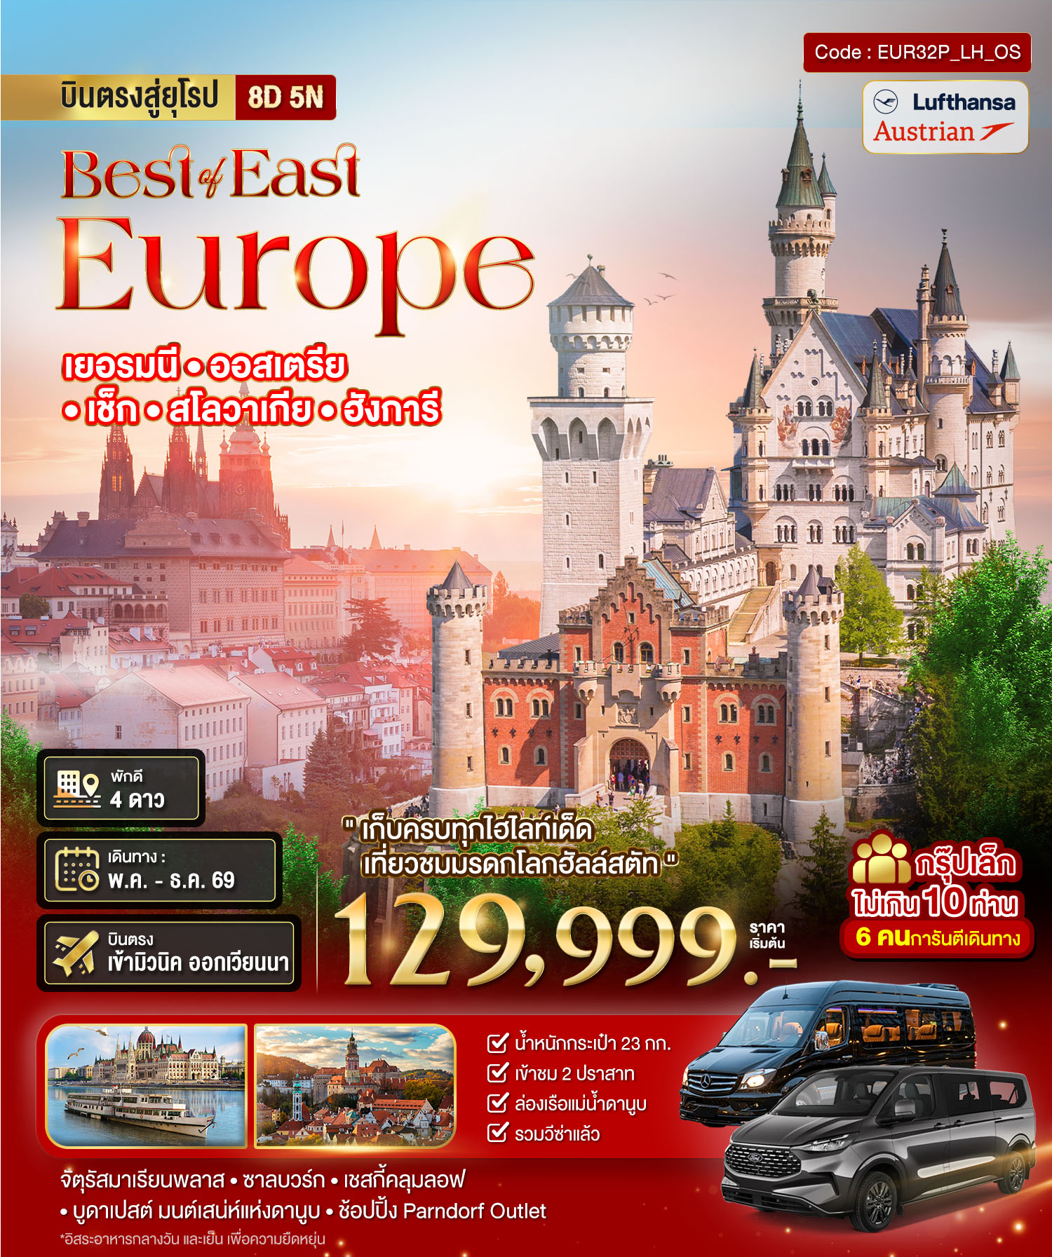

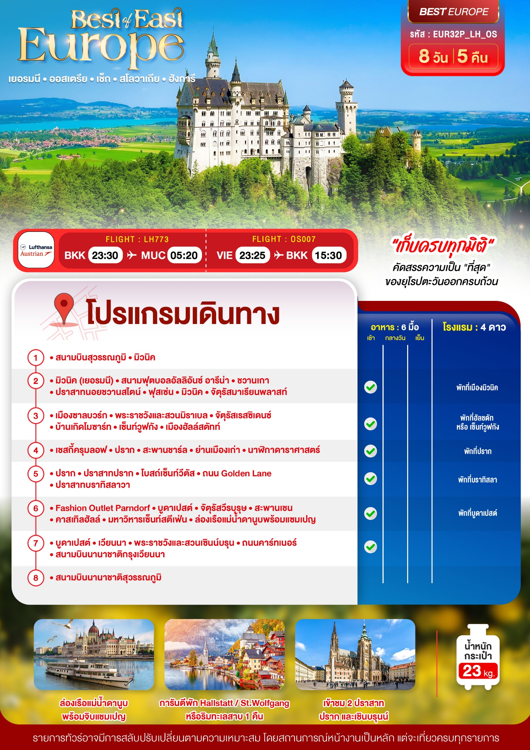

วันเดินทาง | จำนวน | ไฟล์ทบินขาไป-ขากลับ | ผู้ใหญ่ | เด็กอายุต่ำกว่า 6 ปีพักกับผู้ใหญ่ 2 ท่าน (ไม่มีเตียง) | พักเดี่ยวเพิ่ม
24 - 31 พ.ค. 69 | 10+1 | LH773 BKKMUC 23.30 05.20  OS007 VIEBKK 23.25 15.30 | 129,999 | 128,999 | +16,900
2 - 9 มิ.ย. 69 | 10+1 | LH773 BKKMUC 23.30 05.20  OS007 VIEBKK 23.25 15.30 | 129,999 | 128,999 | +16,900
26 ก.ค. – 2 ส.ค. 69 | 10+1 | LH773 BKKMUC 23.30 05.20  OS007 VIEBKK 23.25 15.30 | 129,999 | 128,999 | +16,900
22 – 29 ก.ย. 69 | 10+1 | LH773 BKKMUC 23.30 05.20  OS007 VIEBKK 23.25 15.30 | 129,999 | 128,999 | +16,900
13 – 20 ต.ค. 69 | 10+1 | LH773 BKKMUC 23.30 05.20  OS007 VIEBKK 23.25 15.30 | 129,999 | 128,999 | +16,900
21 – 28 ต.ค. 69 | 10+1 | LH773 BKKMUC 23.30 05.20  OS007 VIEBKK 23.25 15.30 | 129,999 | 128,999 | +16,900
22 - 29 พ.ย. 69 | 10+1 | LH773 BKKMUC 23.30 05.20  OS007 VIEBKK 23.25 15.30 | 129,999 | 128,999 | +16,900
1 – 8 ธ.ค. 69 | 10+1 | LH773 BKKMUC 23.30 05.20  OS007 VIEBKK 23.25 15.30 | 129,999 | 128,999 | +16,900
2 – 9 ธ.ค. 69 | 10+1 | LH773 BKKMUC 23.30 05.20  OS007 VIEBKK 23.25 15.30 | 129,999 | 128,999 | +16,900
3 – 10 ธ.ค. 69 | 10+1 | LH773 BKKMUC 23.30 05.20  OS007 VIEBKK 23.25 15.30 | 129,999 | 128,999 | +16,900
4 – 11 ธ.ค. 69 | 10+1 | LH773 BKKMUC 23.30 05.20  OS007 VIEBKK 23.25 15.30 | 129,999 | 128,999 | +16,900
5 – 12 ธ.ค. 69 | 10+1 | LH773 BKKMUC 23.30 05.20  OS007 VIEBKK 23.25 15.30 | 129,999 | 128,999 | +16,900
6 – 13 ธ.ค. 69 | 10+1 | LH773 BKKMUC 23.30 05.20  OS007 VIEBKK 23.25 15.30 | 129,999 | 128,999 | +16,900
ราคารวมค่าวีซ่า ทิปไกด์ท้องถิ่น ค่าเข้าแต่ละสถานที่ตามโปรแกรมเรียบร้อยแล้ว
**ทิปหัวหน้าทัวร์ ไม่บังคับ ขึ้นอยู่กับความพึงพอใจของท่าน**
รายละเอียดเพิ่มเติม | ราคา
กรณีที่มีตั๋วเครื่องบินแล้วหักออกจากค่าทัวร์ | 20,000 บาท
ชั้นธุรกิจ Business Class เพิ่มเงินจากราคาเดิม  ***กรุณาเช็คกับทางเจ้าหน้าที่ก่อนทำการจองค่ะ*** | 110,000-120,000 บาท
* การันตี 6 ท่าน (บริการด้วยรถตู้ 9 ที่นั่ง ออกเดินทางพร้อม Driver Guide คนไทย) *

*กรณีเดินทางครบ 10 ท่าน บริการด้วยรถ Sprinter 19 ที่นั่ง พร้อมหัวหน้าทัวร์คนไทย*

* กรณีเดินทาง 4 ท่านออกเดินทางพร้อม Driver Guide คนไทย และมีค่าใช้จ่ายเพิ่มท่านละ 30,000 บาท *

***กรณียื่นวีซ่าเชงเก้นที่เชียงใหม่มีค่าบริการเพิ่ม +1,000 บาท/ท่าน***

วันแรก สนามบินสุวรรณภูมิ • มิวนิค

20.00 น. พร้อมกันที่ ท่าอากาศยานสุวรรณภูมิ ชั้น 4 เคาน์เตอร์ สายการบินลุฟต์ฮันซา (Lufthansa) โดยมีเจ้าหน้าที่อำนวยความสะดวกด้านการเช็คอินให้แก่ทุกท่าน

22.55 น. ออกเดินทางสู่ เมืองมิวนิค ประเทศเยอรมนี โดยเที่ยวบินที่ LH773 (บริการอาหารบนเครื่อง)
วันที่สอง มิวนิค (เยอรมนี) • สนามฟุตบอลอัลลิอันซ์ อารีน่า • ชวานเกา • ปราสาทนอยชวานสไตน์ • ฟุสเซ่น • มิวนิค • จัตุรัสมาเรียนพลาสท์

05.15 น. เดินทางถึง สนามบินมิวนิค ประเทศเยอรมนี นำท่านผ่านพิธีการตรวจคนเข้าเมืองและศุลกากร (เวลาท้องถิ่นช้ากว่าประเทศไทย 5 ชม. และ 6 ชม. ในฤดูหนาว)
จากนั้นนำท่านเดินทางสู่ เมืองชวานเกา (SCHWANGAU) (ใช้เวลาเดินทางประมาณ 2 ชม.)
พาท่านถ่ายรูปบริเวณด้านหน้าของ ปราสาทนอยชวานสไตน์ (NEUSCHWANSTEIN CASTLE) มหาปราสาทแห่งยุคกลาง ถือเป็นหนึ่งในสัญลักษณ์ทางการท่องเที่ยวของแคว้นบาวาเรียเลยที่เดียว โดยถูกสร้างขึ้นจากพระราชดำรัสของพระเจ้าลูทวิชที่ 2 ในปี 1864 ซึ่งปราสาทแห่งนี้นั้น โด่ดเด่นด้วยสถาปัตยกรรมแบบ นิโอโกธิคผสม โรมาเนสส์ จนทำให้เป็นต้นแบบของปราสาทในเทพนิยายของดิสนีย์ที่เราเห็นกัน หากมีเวลา พาท่านนั่งรถ Shuttle Bus เพื่อพาชมวิวมุมสูงของตัวปราสาท ที่บริเวณ สะพานมาเรียน (Marienbrücke)
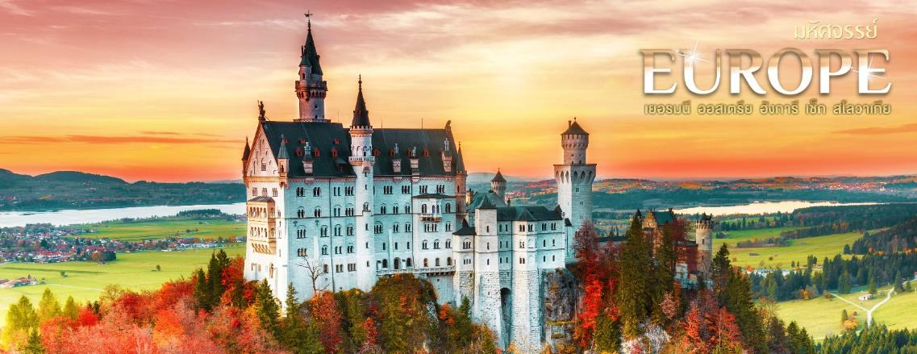
*หากสภาพอากาศไม่เอื้ออำนวยหรือมีเหตุใดอาจทำให้เกิดความอันตราย ทางบริษัทฯ ขอสงวนสิทธิ์ในการไม่พาท่านขึ้น โดยยึดเอาความปลอดภัยของท่านเป็นสำคัญ*

เที่ยง อิสระอาหารโดยมีไกด์แนะนำท่าน
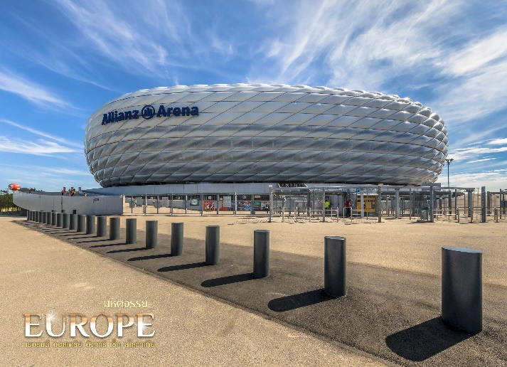
นำแวะถ่ายรูปที่ สนามฟุตบอล อัลลิอันซ์ อารีนา (Allianz Arena) รังเหย้าของทีมสโมสรฟุตบอลดังอย่าง บาเยิร์น มิวนิค ทีมยักษ์ใหญ่จากบุนเดสลีกาสนามฟุตบอลแห่งนี้สามารถจุผู้ชมได้มากว่า 75,000 คน ซึ่งใหญ่เป็นอันดับ 2 ของประเทศเยอรมัน ด้วยทุกสร้างกว่า 340 ล้านยูโร ด้วยรูปทรงเฉพาะ ชาวมิวนิคจึงมีชื่อเรียกเล่นๆ ว่า Schlauchboot ซึ่งแปวว่าเรือยาง
จากนั้น นำท่านเข้าสู่ตัว เมืองมิวนิค ให้ท่านได้อิสระที่บริเวณ จัตุรัสมารีนเพทส (Marienplatz) ใช้เวลาเดินทางประมาณ 2 ชม. ถือว่าเป็นจุดเริ่มต้นของประวัติศาสตร์และธุรกิจของนครมิวนิค บริเวณนี้เป็นที่ตั้งของศาลาว่าการเมืองที่มีรูปแบบสถาปัตยกรรมแบบโกธิคที่งดงามซึ่งสร้างขึ้นในช่วงปลายคริสต์ศตวรรษที่ 19 ใช้เวลาสร้างถึง 42 ปี มีหอระฆังสูง 85 เมตร ซึ่งจะมีนักท่องเที่ยวรอคอยเฝ้าชมตุ๊กตาไขลานที่จะออกมาเต้นรำ เมื่อนาฬิกาตีบอกเวลา 11.00 น. และ 17.00 น. อิสระท่านเลือกซื้อสินค้าตามอัธยาศัย
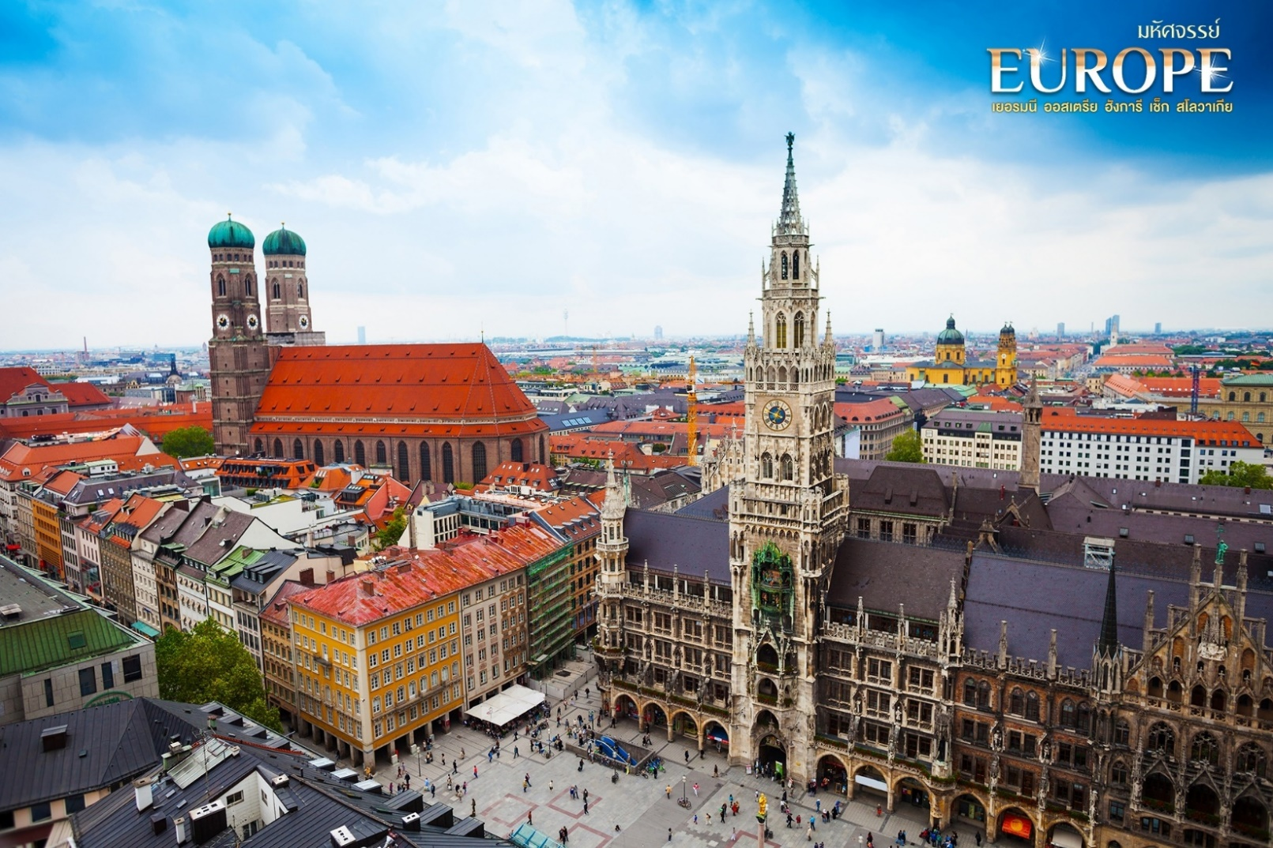

ค่ำ อิสระอาหารโดยมีไกด์แนะนำท่าน
ที่พัก NH Muenchen Messe หรือเทียบเท่าในระดับเดียวกัน
(โรงแรมที่นำเสนอเป็นโรงแรมเสนอเบื้องต้นเท่านั้น ชื่อโรงแรมที่ท่านพักทางบริษัทจะทำการแจ้งพร้อมใบนัดหมาย 5-7 วันก่อนเดินทาง ขอสงวนสิทธิ์ในการปรับเปลี่ยนที่พัก ไปพักเมืองใกล้เคียงกรณีติดงานแฟร์หรือมีเทศกาล)
วันที่สาม เมืองซาลบวร์ก • พระราชวังและสวนมิราเบล • จัตุรัสเรสซิเดนซ์ • บ้านเกิดโมซาร์ท • เซ็นท์วูฟกัง • เมืองฮัลล์สตัทท์

เช้า บริการอาหารเช้า ณ ห้องอาหารของโรงแรม
นำท่านสู่เมืองบ้านเกิดของคีตกวีเอกที่โด่งดังที่สุดคนหนึ่งของโลกนาม ว็อล์ฟกัง อมาเดอุส โมซาร์ท (Wolfgang Amadeus Mozart) เมืองซาลบวร์ก (Salzburg) เมืองที่มีความหมายว่า ปราสาทเกลือ เนื่องด้วยสมัยก่อนนั้นเกลือถือเป็นวัตถุดิบล้ำค่า มีราคาเทียบเท่ากับทองคำ และที่นครแห่งนี้นั้นมีเหมืองเกลือขนาดใหญ่ ทำให้สภาพทางเศรษฐกิจในซาลบวร์กเฟื่องฟูมากที่สุดเมืองหนึ่งของยุโรปเลยทีเดียว (ใช้เวลาเดินทางประมาณ 2.30 ชม.)
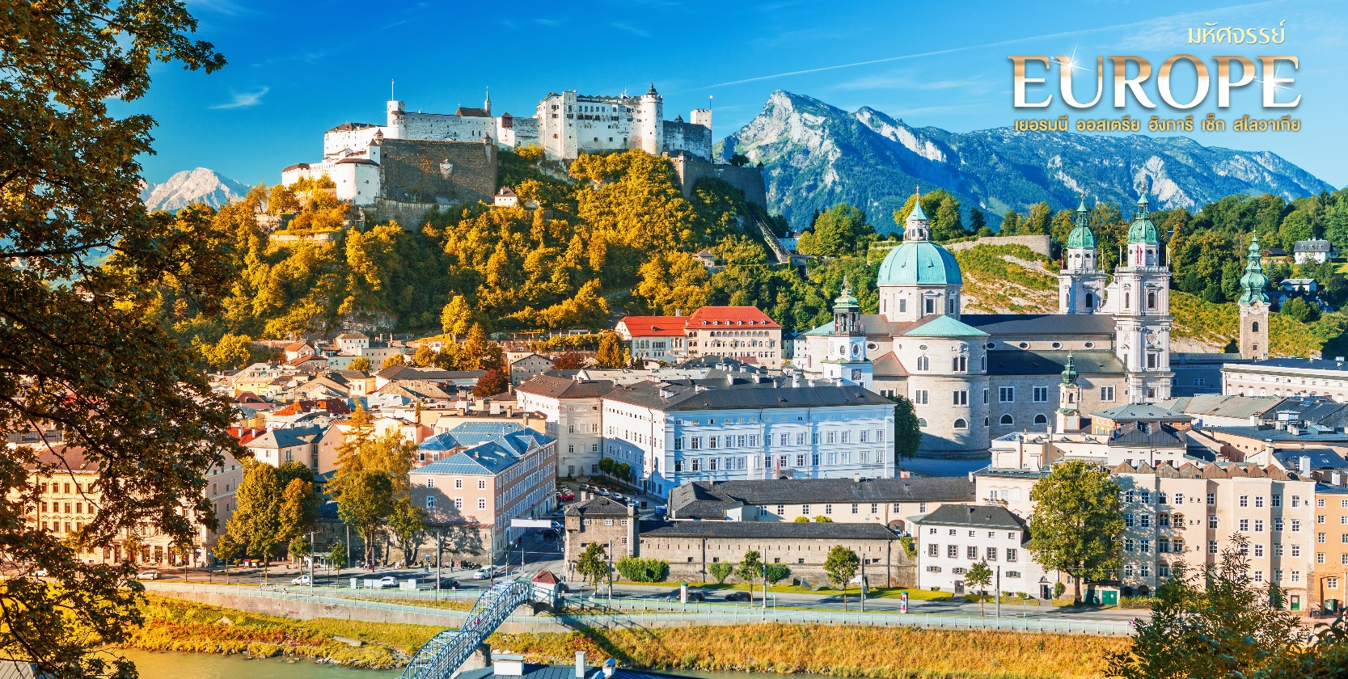
เที่ยง อิสระอาหารโดยมีไกด์แนะนำท่าน
นำท่านชมความงามของ พระราชวังและสวนมิราเบล (Mirabell Palace and Gardens) สร้างขึ้นตั้งแต่ปี 1606 โดยเจ้าชายอาร์คบิชอป Wolf Dietrich ซึ่งรับสั่งให้สร้างพระราชวังขึ้นเพื่อ Salome Alt หญิงผู้เป็นที่รักของพระองค์ โดยคำว่ามิราเบล มาจากคำ 2 คำ คือ admirable ที่แปลว่าน่าชื่นชม และ คำว่า beautiful ที่แปลว่าสวย จึงมีความหมายโดยรวมว่า ความโสภาที่น่าอภิรมย์ ดั่งความโรแมนติกอันเป็นเหตุแห่งการสร้างพระราชวังแห่งนี้ ไฮไลท์ของพระราชวังแห่งนี้นั้นคือ ตัวสวนมิราเบล สวนที่ถูกจัดเป็นสไตล์บาโรค ที่ถูกรังสรรค์เพิ่มเติมจนแล้วเสร็จในปี 1690 เป็น 1 ในฉากถ่ายทำภาพยนต์เพลงชื่อก้องโลกอย่าง The Sound Of Music ที่ฉายในปี 1965 นำแสดงโดย จูลี่ แอนดรูว์ กับเพลงที่โด่งดังอย่าง “Do Re Mi”
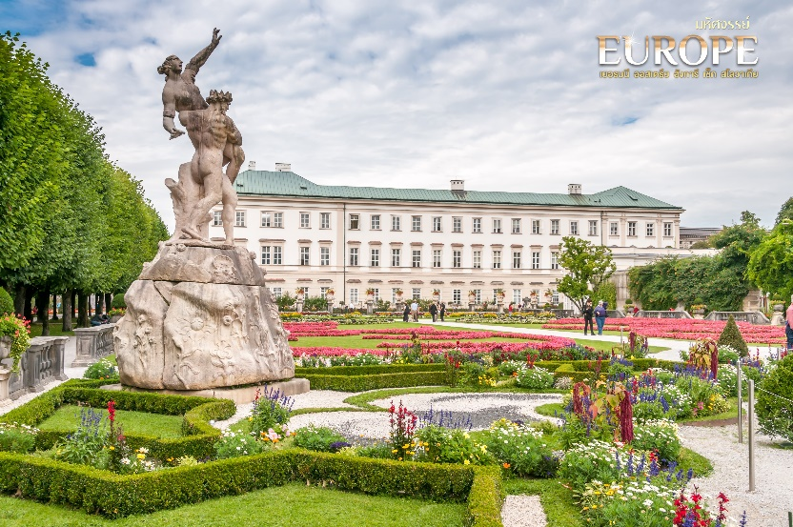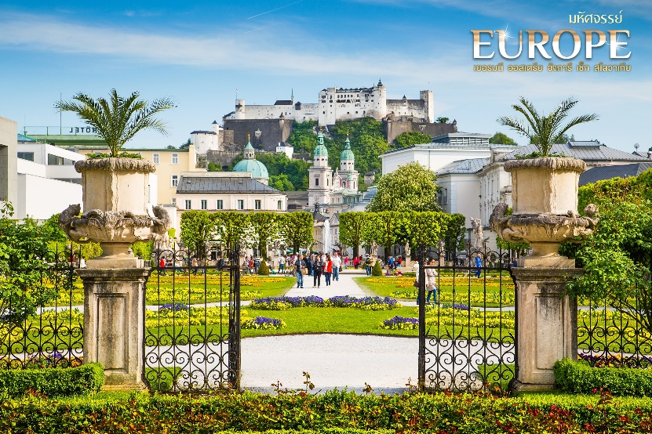
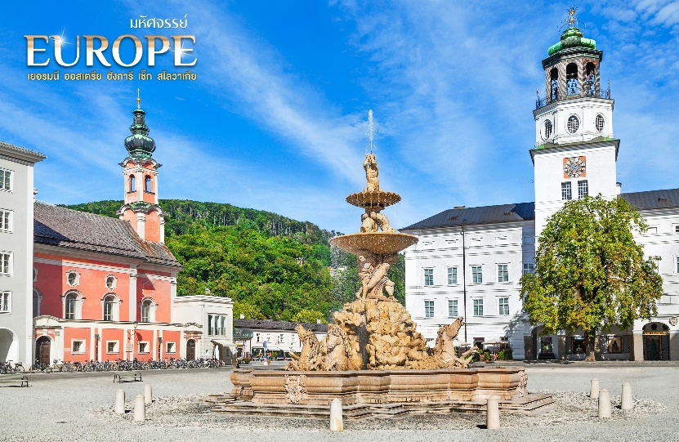
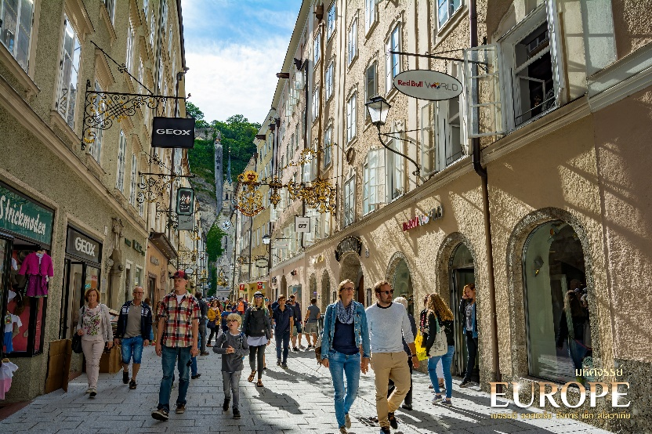
นำท่านเดินเล่นและแวะถ่ายรูปบริเวณ ถนนGetreidegasse ที่มีสถานที่สำคัญทางประวัติศาสตร์คือ บ้านเลขที่ 9 ซึ่งเป็นบ้านเกิดของโมซาร์ท ถัดไปนั้นเป็น จัตุรัสเรสซิเดนท์ (Residenzplatz) จัตุรัสที่รวมสถานที่สำคัญของเมือง ไม่ว่าจะเป็น อาสน์วิหารซาลบวร์ก พระราชวังเรสซิเดนท์ รวมไปถึง ประติมากรรม Sudliche Dombogen โดยจากตรงนี้ท่านจะสามารถเห็น ป้อมโฮเฮนซาลบวร์ก (Fortress Hohensalzburg) ได้อย่างชัดเจน หลังจากชมเมืองซาลบวร์กเสร็จสิ้นแล้ว

จากนั้น พาท่านเดินทางต่อไปยัง หมู่บ้านมรดกโลกที่ได้รับการขนานนามว่า เป็นหมู่บ้านมรกดกโลกที่สวยที่สุดในโลก ฮัลล์สตัท (Hallstatt) (ใช้เวลาเดินทางประมาณ 1 ชม.) เมืองมรดกโลกที่อยู่ท่ามกลางขุนเขาและทะเลสาบ ตั้งอยู่ในรัฐอัปเปอร์ออสเตรีย มีประชากรไม่ถึง 1,000 คน แต่มีนักท่องเที่ยวเดินทางมาเยือนกว่า 800,000 คนต่อปี ด้วยทัศนียภาพตระการตา ที่ธรรมชาติและมนุษย์ร่วมกันประกอบขึ้นทำให้ เป็นสถานที่ที่เป็น The Must ของยุโรปตะวันออกเลยทีเดียว ให้ท่านอิสระในการซึมซับบรรยากาศของเมืองมรดกโลก
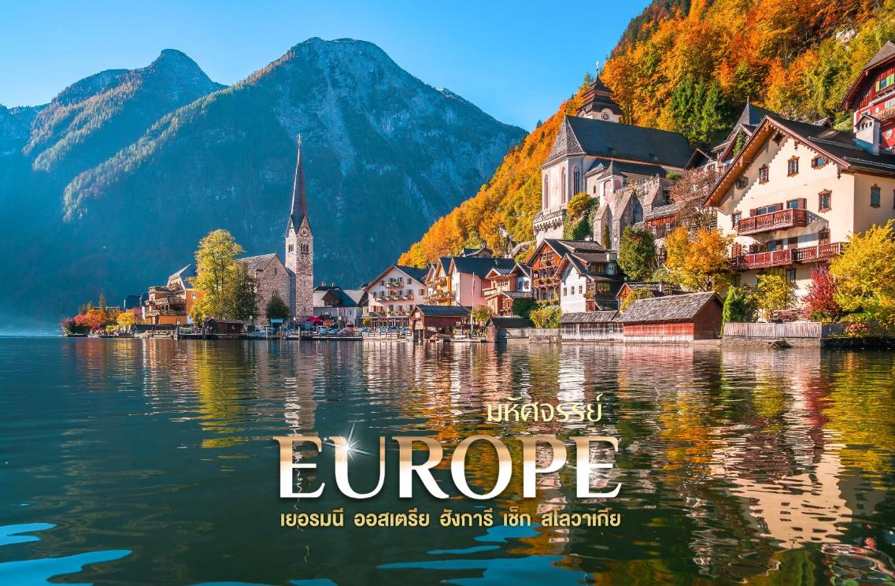
ก่อนพาท่านชม เมืองเซ็นท์ วูฟกัง (St.Wolfgang) อีกหนึ่งเมืองที่มีทะเลสาบที่สวย และยังเป็นเมืองตากอากาศที่เลื่องชื่อของประเทศอีกด้วย ให้ท่านได้ผ่อนคลายอริยบทกับธรรมชาติและสถาปัตยกรรมที่อยู่กันอย่างกลมกลืนและลงตัว
**หากพักที่ฮัลล์ตัทท์ จะพาท่านเที่ยวที่เซ็นท์วูฟกังก่อน แต่หากพักที่เซ็นท์วูฟกัง จะพาท่านเที่ยวฮัลสตัทท์ก่อน** (พีเรียดตั้งแต่ 1 ตุลาคม ถึง 31 มีนาคม เป็นต้นไป หากได้ที่พักที่ฮัลล์ตัทท์หรือกรุนซี ขอสงวนสิทธิ์พาท่านไปเมืองฮัลล์ตัทท์ โดยไม่แวะที่เมืองเซ้นท์วูฟกังเนื่องจากพระอาทิตย์ตกเร็วกว่าปกติ ท่านจะได้มีเวลาท่องเที่ยวอย่างเต็มที่)
ค่ำ อิสระอาหารโดยมีไกด์แนะนำท่าน
ที่พัก SCALARAIA / Heritage Hotel Hallstatt / Mondi Grundsee หรือเทียบเท่าในระดับเดียวกัน
(โรงแรมที่นำเสนอเป็นโรงแรมเสนอเบื้องต้นเท่านั้น ชื่อโรงแรมที่ท่านพักทางบริษัทจะทำการแจ้งพร้อมใบนัดหมาย 5-7 วันก่อนเดินทาง ขอสงวนสิทธิ์ในการปรับเปลี่ยนที่พัก ไปพักเมืองใกล้เคียงกรณีติดงานแฟร์หรือมีเทศกาล)
วันที่สี่ เชสกี้ครุมลอฟ • ปราก • สะพานชาร์ล • ย่านเมืองเก่า • นาฬิกาดาราศาสตร์

เช้า บริการอาหารเช้า ณ ห้องอาหารโรงแรม
จากนั้น มุ่งหน้าสู่ สาธารณรัฐเช็ก เมืองเช้สกี้ ครุมลอฟ (Cesky Krumlov) ไข่มุกแห่งโบฮิเมียน (ใช้เวลาเดินทางประมาณ 3 ชม.) เป็นอีกเมืองสวยที่พลาดไม่ได้ ด้วยเอกลักษณ์ที่บ้านเรือนมีหลังคาสีส้ม มีแม่น้ำวอลตาว่าพาดผ่านเป็นรูปคล้ายๆ หยดน้ำ ทำให้เกิดภูมิทัศน์ที่งดงาม พาท่านชม ปราสาทเช้สกี้ ครุมลอฟ ด้านนอก ปราสาทที่ใหญ่เป็นอันดับ 2 ของประเทศ ซึ่งถือว่าใหญ่มากหากเทียบกับขนาดเมืองนอกจากนั้นเมืองนี้ยังได้รับการขึ้นทะเบียนเป็นมรดกโลกทางวัฒนธรรมในปี 1992 อีกด้วย
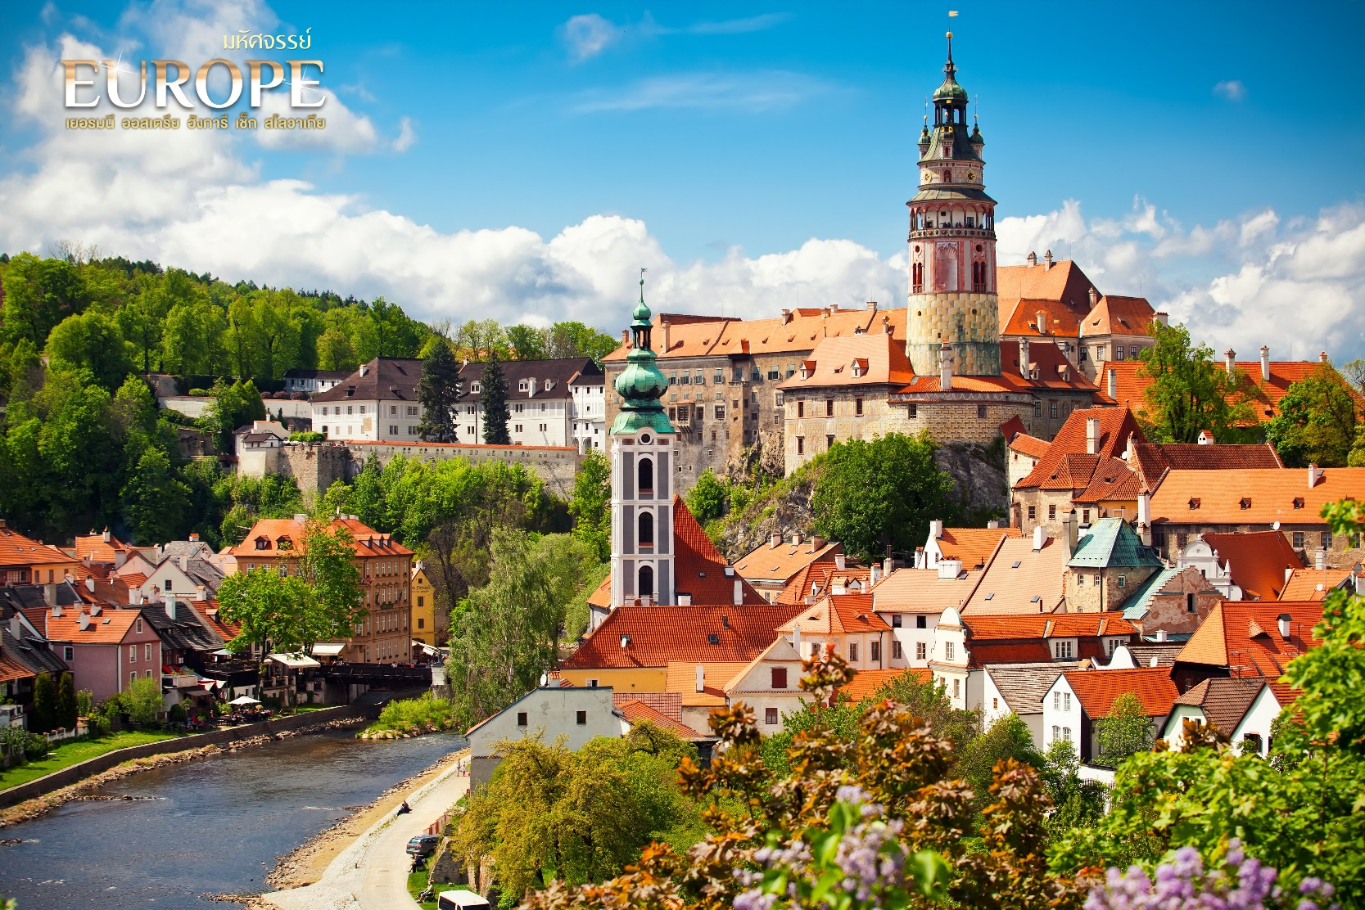
เที่ยง อิสระอาหารโดยมีไกด์แนะนำท่าน
จากนั้น นำท่านสู่เมืองหลวงของสาธารณรัฐเช็กเมืองปราก (Prague) (ใช้เวลาเดินทางประมาณ 2.3 ชม.) ชมเสน่ห์ที่หลายคนยกย่องว่าเป็นเมืองที่สวยที่สุดของยุโรปตะวันออก ด้วยความเก่าแก่ของสถาปัตยกรรม ยิ่งทำให้ปรากเป็นดั่งเมืองที่ถูกหยุดเวลาไว้นับตั้งแต่ยุคกลาง
นำท่านชม สะพานชาร์ล (Charle Bridge) สะพานหลักสุดคลาสสิคที่โด่งดังที่สุดของเมืองเชื่อมฝั่งเมืองเก่าและเมืองใหม่ที่ถูกแบ่งด้วยแม่น้ำวอลตาว่าเข้าด้วยกัน สะพานแห่งนี้เริ่มก่อสร้างในปี 1357 ใช้เวลาในการสร้างมากกว่า 100 ปีกว่าจะแล้วเสร็จ เดิมทีชื่อว่า Stone Bridge หรือ Prague Bridgeและมาเปลี่ยนชื่อมาเป็นสะพานชาลส์ ในปีค.ศ. 1870 ตัวสะพานมีความยาว 621 เมตร และมีความกว้างเกือบ 10 เมตร เป็น 1 ในมุมถ่ายรูปที่ท่านต้องไม่พลาดด้วยประการทั้งปวง
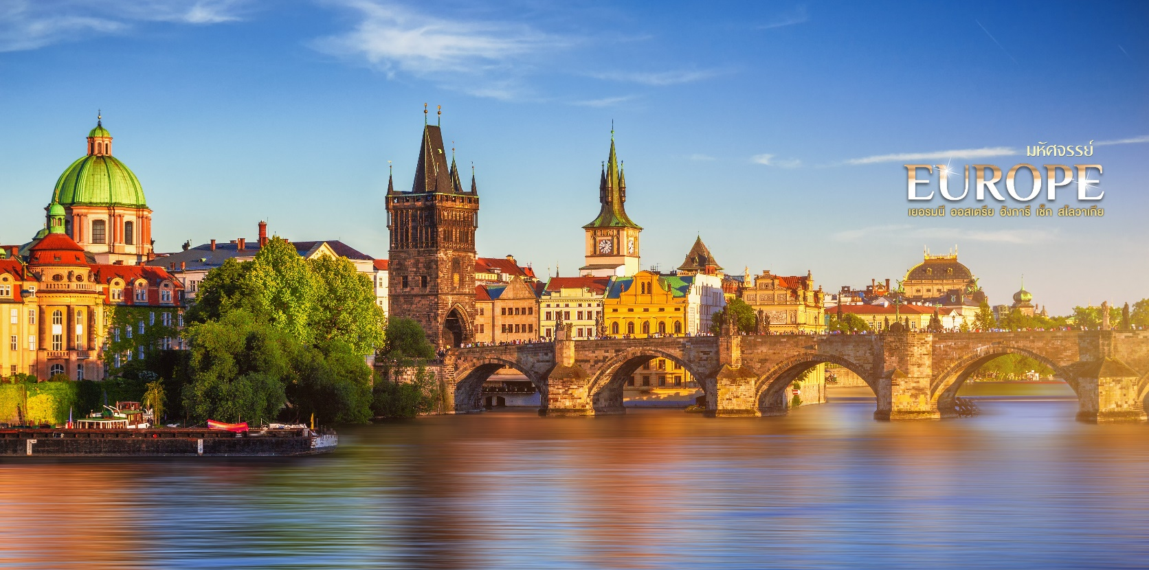
ไม่ไกลกันจะพบกับ ย่านเมืองเก่า (Old Town Square) ที่มีไฮไลท์สำคัญของย่านนี้นั่นคือ การชมนาฬิกาดาราศาสตร์เมืองปราก ซึ่ง ถือเป็นนาฬิกาดาราศาสตร์ที่เก่าแก่ที่สุดในโลกที่ยังทำงานได้อยู่ ถูกสร้างขึ้นตั้งแต่ปี 1410 ในทุกๆ ต้นชั่วโมงนั้นจะมีตุ๊กตากลพระสาวกพระเยซูทั้ง 12 ท่านปรากฏขึ้นพร้อมกับเสียงระฆัง ตั้งแต่เวลา 09.00 – 21.00 ในทุกวันบริเวณใกล้เคียงยังเป็นที่ตั้งของ โบสถ์ติน Church of Our Lady before Týn ถือเป็นโบสถ์หลักของย่านเขตเมืองเก่า สร้างขึ้นด้วยสถาปัตยกรรมแบบโรมันเนสในตอนต้น ก่อนมีการผสมรูปแบบกอธิคในอีก 3 ศตวรรษต่อมา ภายในโบสถ์มีไปป์ออร์แกนที่เก่าแก่ที่สุดในกรุงปราก สร้างขึ้นเมื่อปี ค.ศ. 1673
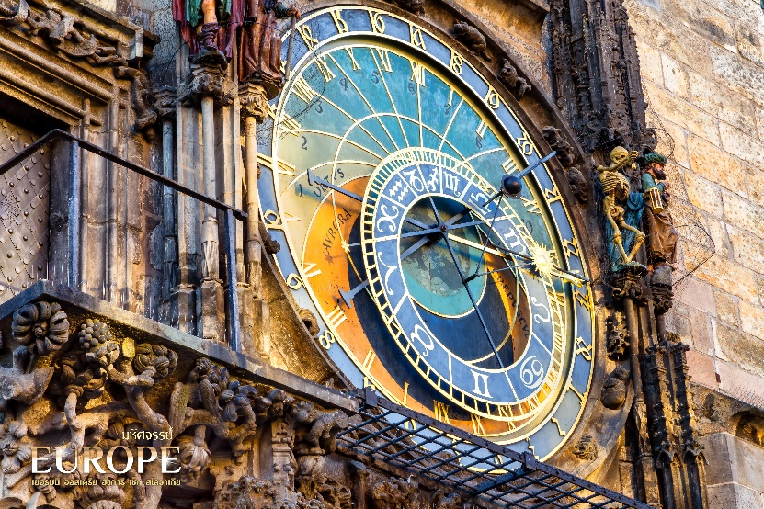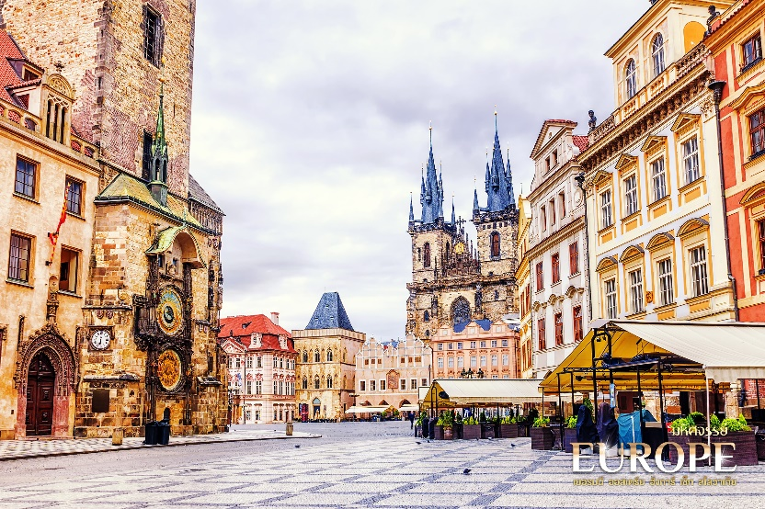
ค่ำ อิสระอาหารโดยมีไกด์แนะนำท่าน
ที่พัก NH Hotel Prague City หรือเทียบเท่าในระดับเดียวกัน
(โรงแรมที่นำเสนอเป็นโรงแรมเสนอเบื้องต้นเท่านั้น ชื่อโรงแรมที่ท่านพักทางบริษัทจะทำการแจ้งพร้อมใบนัดหมาย 5-7 วันก่อนเดินทาง ขอสงวนสิทธิ์ในการปรับเปลี่ยนที่พัก ไปพักเมืองใกล้เคียงกรณีติดงานแฟร์หรือมีเทศกาล)
วันที่ห้า ปราก • ปราสาทปราก • โบสถ์เซ็นท์วีตัส • ถนน Golden Lane • ปราสาทบราทิสลาวา

เช้า บริการอาหารเช้า ณ ห้องอาหารโรงแรม
นำท่านเข้าชม ปราสาทลำดับที่ 1 ของประเทศ ที่ ปราสาทปราก (Prague Castle) มหาปราสาที่สร้างมากว่า 1,200 ปี Guinness World Records ได้บันทึกไว้ว่า เป็นปราสาทโบราณที่ใหญ่ที่สุดในโลก ครอบคลุมพื้นที่ถึง 70,000 ตารางเมตร เคยเป็นที่ประทับของบรรพกษัตริย์ของชาวโบฮิเมียน ปัจจุบันใช้เป็นทำเนียบประธานาธิบดี สูงเด่นตระหง่านอยู่บนเขาทางฝั่งตะวันตกของแม่น้ำวอลตาว่า
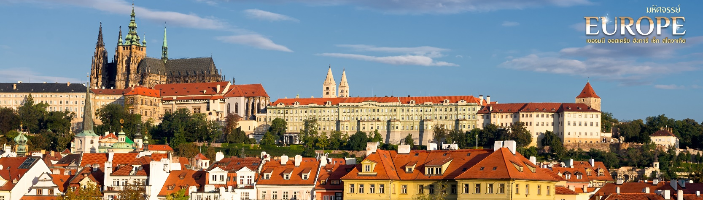
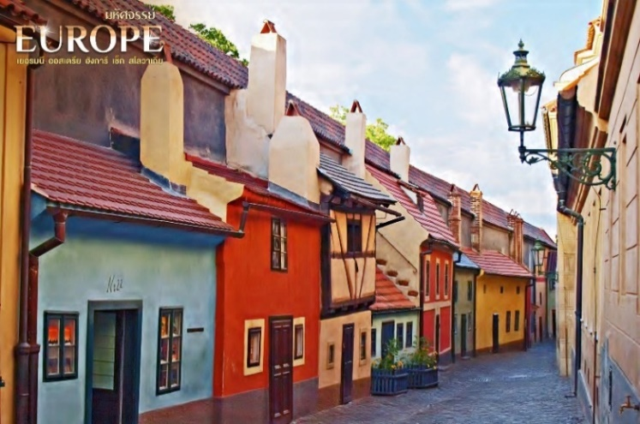
ภายในบริเวณปราสาทนั้นมีสิ่งปลูกสร้างมากมายประหนึ่งเมืองๆ หนึ่ง อาทิ อาสน์วิหารนักบุญวีตัส (St. Vitus Cathedrals) โบสถ์คริสต์แห่งแรกของปราก สร้างขึ้นตั้งแต่ปี ค.ศ. 870 สร้างขึ้นเพื่ออุทิศให้แก่นักบุญวีตัส ผู้สละชีวิตในช่วงยุคโรมันราวปี 303 ก่อนที่พระเจ้าคอนสแตนตินจะประกาศตนเป็นคริสศาสนิกชน โบสถ์ให้นี้ใช้เวลาในการสร้างกว่า 600 ปี ภายในจะประดับด้วยกระจกสีและ Rose Window หน้าต่างที่ออกแบบให้เป็นรูปคล้ายกับดอกกุหลาบ จากนั้นไปชมอีก 1 จุดที่สวยไม่แพ้กัน นั่นคือ ถนนทองคำ (Golden Lane) โดยสาเหตที่ได้ชื่อว่าถนนทองคำนั้น เนื่องจากบริเวณนี้นั้นเป็นที่พำนักของเหล่าช่างทองที่อาศัยอยู่เป็นจำนวนมาก แต่ลักษณะของบ้านเรือนสีลูกกวาดสดใสและฉูดฉาดที่ท่านจะเห็นในปัจจุบันนั้น มาจากพระราชดำรัสของพระนางมาเรีย เทเรซ่า ที่โปรดบูรณะให้มีความสวยงาม
เที่ยง อิสระอาหารโดยมีไกด์แนะนำท่าน
จากนั้นนำท่านเดินทางสู่ บราติสลาวา ประเทศสโลวาเกียมีชื่อเรียกอย่างเป็นทางการว่า สาธารณรัฐสโลวัก (Slovak Republic) เป็นเมืองหลวงและเมืองที่ใหญ่ที่สุดของประเทศสโลวาเกีย (ใช้เวลาเดินทางประมาณ 3.30 ชม.) ที่เมืองหลวง ให้ท่านแวะถ่ายรูปกับ ปราสาทบราทิสลาว่า (Bratislava Castle) ด้านนอก ปราสาทสำคัญของเมือง ในอดีตเคยถูกใช้เป็นที่ประทับของกษัตริย์ฮังการี และเป็นป้อมปราการด่านสำคัญที่ไว้สำหรับป้องกันข้าศึกที่จะมารุกรานอาณาจักรออสเตรีย-ฮังการี ด้วยความได้เปรียบทางด้านยุทธศาสตร์จากการที่ตัวปราสาทตั้งอยู่บนสูง จึงส่งผลให้ท่านจะได้ชมวิวที่สวยงดงามยามเย็นที่แม่น้ำดานูบทอดยาว ปัจจุบันถูกใช้เป็นที่ทำการของรัฐบาล
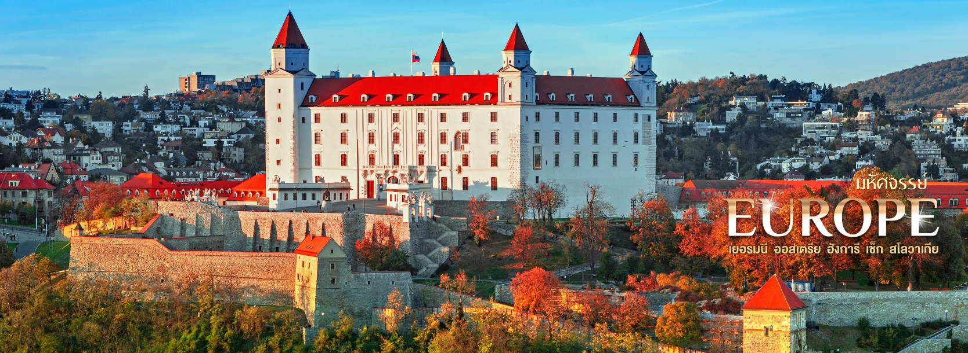
ค่ำ อิสระอาหารโดยมีไกด์แนะนำท่าน
ที่พัก Crowne Plaza Hotel Bratislava หรือ เทียบเท่าในระดับเดียวกัน
(โรงแรมที่นำเสนอเป็นโรงแรมสนอเบื้องต้นเท่านั้น ชื่อโรงแรมที่ท่านพักทางบริษัทจะทำการแจ้งพร้อมใบนัดหมาย 5-7 วันก่อนเดินทาง ขอสงวนสิทธิ์ในการปรับเปลี่ยนที่พัก ไปพักเมืองใกล้เคียงกรณีติดงานแฟร์หรือมีเทศกาล)
วันที่หก Fashion Outlet Parndorf • ปูดาเปสต์ • จัตุรัสวีรบุรุษ • สะพานเชน • คาสเทิลฮัลล์ • มหาวิหารเซ็นท์สตีเฟ่น • ล่องเรือแม่น้ำดานูบพร้อมแชมเปญ

เช้า รับประทานอาหารเช้า ณ ห้องอาหารโรงแรม
จากนั้น นำท่านสู่ Fashion Outlet Parndorf พรีเมี่ยมเอ้าท์เลทที่ให้ท่านได้เลือกซื้อสินค้าแบรนด์เนมอย่างอิสระ ไม่ว่าจะเป็น เสื้อผ้า กระเป๋า รองเท้า นาฬิกา ก็มีให้ได้เลือกสรร (เอ้าท์เลทปิดวันอาทิตย์ หากโปรแกรมตรงกับวันอาทิตย์ ขอสงวนสิทธิ์ในการเปลี่ยนแปลงโปรแกรมเป็น PREMIUM OUTLET BUDAPEST แทน)
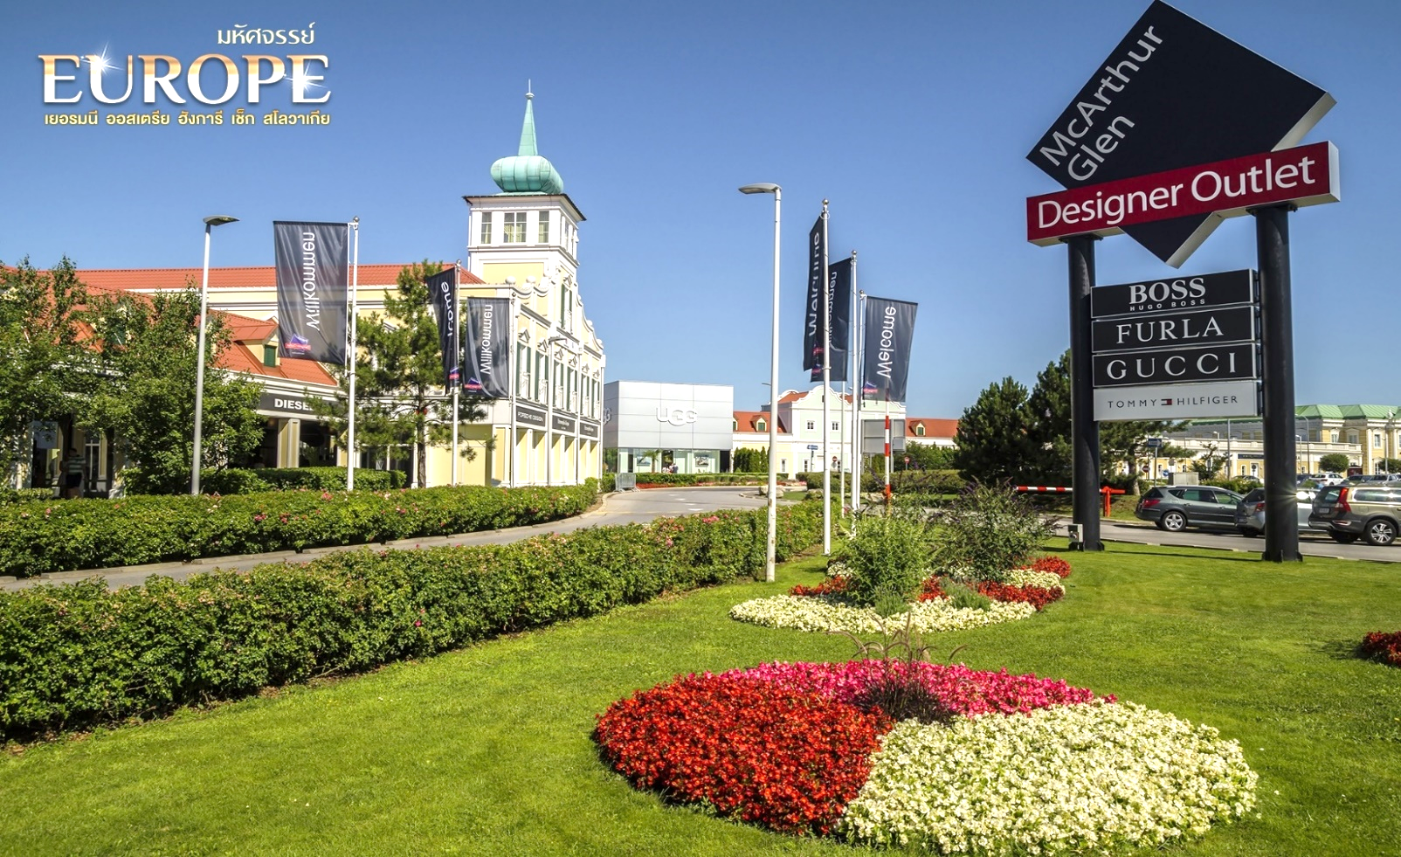
เที่ยง อิสระอาหารโดยมีไกด์แนะนำท่าน
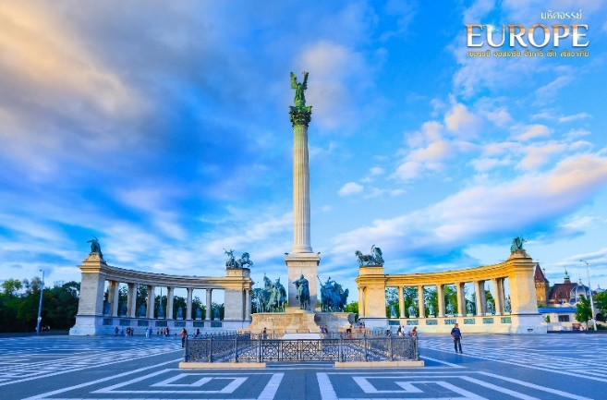
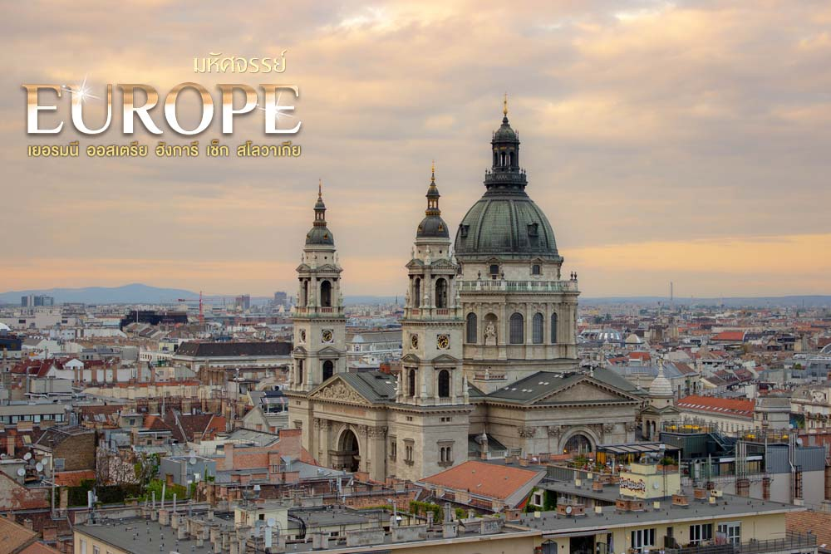
จากนั้น นำท่านสู่ เมืองบูดาเปสต์ (Budapest) ประเทศฮังการี อีก 1เมืองงามที่ ถูกขนานนามว่าเป็นปารีสแห่งยุโรปตะวันออก (ใช้เวลาเดินทางประมาณ 3.30 ชม.) ด้วยประวัติศาสตร์ที่มีมาอย่างยาวนาน หล่อหลอมศิลปะ วัฒนธรรม และสถาปัตยกรรมที่มีความโดดเด่นและผสมผสานกันอย่างลงตัว แต่เดิมนั้น บูดาเปสต์แบ่งออกเป็น 2 เมือง คือ เมืองบูดา (Buda) และเมืองเปสต์ (Pest) โดย มีบูดาเป็นเขตเมืองหลวง ต่อมาได้มีการขยายเมือง แต่บูดานั้นมีพื้นที่เขาเป็นส่วนมาก ทำให้ขยายเขตเมืองได้ยาก ผิดกับฝั่งเปสต์ ที่เป็นพื้นที่ราบกว้างขวาง ทำให้เกิดการรวมเมืองกัน นำท่านชม จัตุรัสวีรบุรุษ (Hero Square) อันเป็นที่ตั้งของอนุสาวรีย์ของเหล่าบรรพชนหัวหน้าเผ่าแม็กยาร์ทั้ง 7 ที่ได้รวมกับสร้างอาณาจักรฮังการีภายใต้การนำของเจ้าชายอาปาร์ด ในปี 896 รวมไปถึงบุคคสำคัญและกษัตริย์ในอดีต ตรงกลางยังมีรูปปั้นเทพแกเบรียล (Gabriel) เทพของกรีกโบราณซึ่งเชื่อกันว่าเป็นอัครทูตสวรรค์ผู้นำสารจากพระเจ้าซึ่งตั้งตระหง่านอยู่บน Millennium Monument ที่มีความสูงถึง 36 เมตร จากนั้นนำท่านชมหน้า มหาวิหารเซนต์สตีเฟน (St.Stephen's Basilica) หรือ อาสนวิหารนักบุญสเทเฟน คือ อาสนวิหารที่สร้างขึ้นอุทิสแก่นักบุญสเทเฟน ป็นโบสถ์คาทอลิกอันสวยงามและมีชื่อเสียงเป็นที่สุดของเมืองบูดาเปสต์ ประเทศฮังการี ด้วยความสูงถึง 96 เมตร และยังมีขนาดใหญ่ ผ่านชม สะพานเชน (Chain Bridge) 1 ใน 4 สะพานใหญ่ข้ามแม่น้ำดานูบ ที่มีสัญลักษณ์ที่เป็นจุดเด่นคือรูปปั้นสิงโต
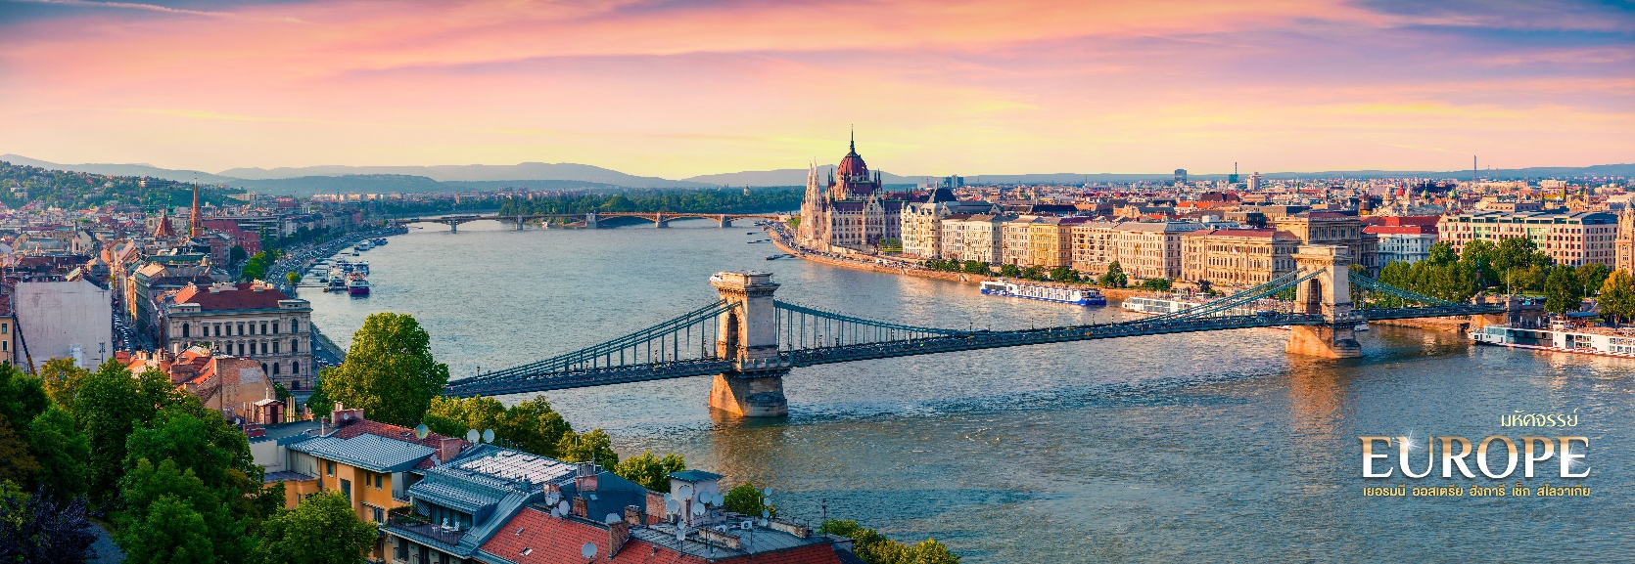
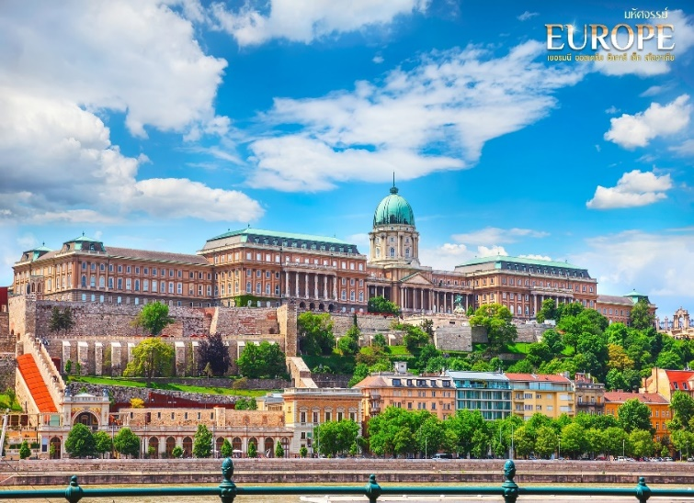
ผ่านชมความงามของกลุ่มอาคารบน คาลเทิล ฮิลล์ (Castle Hill) เนินเขาริมแม่น้ำดานูบอันเป็นที่ตั้งของ พระราชวังบูดา โบสถ์แมนทิอัส และ ป้อมชาวประมง เรียงกันไปตามแนวเขา ปราสาทบูดา (Buda Castle) ถูกสร้างขึ้นตั้งแต่ในปี 1265 ในสมัยของพระเจ้าเบล่าที่ 4 ของราชวงศ์อาปาร์ด สำหรับตัวปราสาทที่ท่านจะเห็นนั้น จะเป็นการสร้างแบบบาโรก ระหว่างปี 1749 และ 1769 ถือเป็นพระราชวังหลวงของพระราชวงศ์ทั้งหมดของฮังการี ปัจจุบันได้ปรับปรุงเป็นหอศิลป์แห่งชาติและพิพิธภัณฑ์ประวัติศาสตร์ พาท่านชมบริเวณโดยรอบของ ป้อมชาวประมง (Fisherman’s Bastion) และ โบสถ์แมนทิอัส Mantius Church) ตัวโบสถ์ซึ่งเป็นสถาปัตยกรรมแบบโรมานเนสส์สร้างตั้งแต่ในปี 1015 และได้รับการบูรณะด้วยศิลปะโกธิคในช่วงศตวรรษที่ 14 ถือเป็น 1 ใน 7 มหาศาสนสถาน ในยุคกลางของฮังการี ท่านจะได้ดื่มด่ำกับวิวของแม่น้ำดานูบและอาคารของฝั่งเปสต์ ที่มีไฮไลท์สำคัญ เด่นตระหง่านกว่าอาคารอื่นๆ นั่นคือ อาคารรัฐสภาของประเทศฮังการี (Hungarian Parliament)
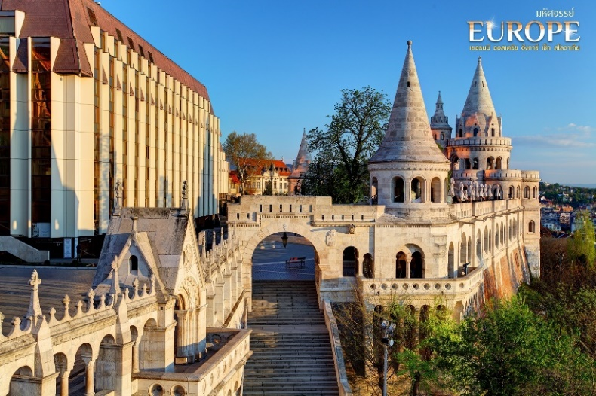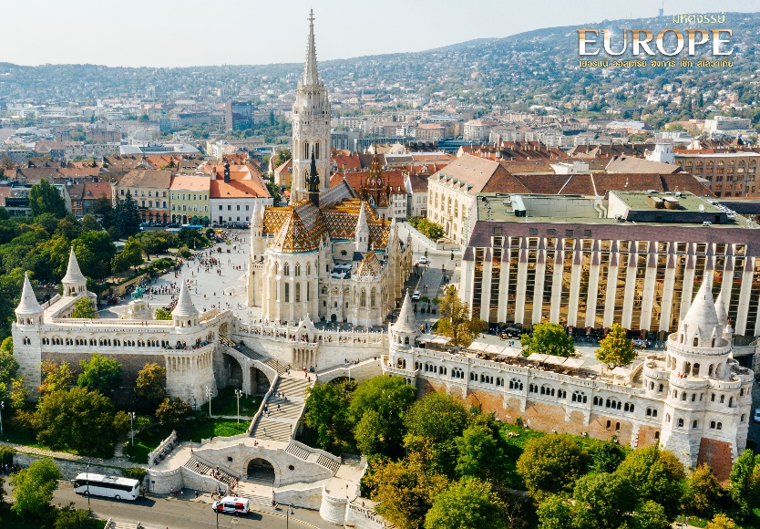

พิเศษ !!!! นำท่าน ล่องเรือดื่มด่ำบรรยากาศที่สวยงามของแม่น้ำดานูบ (DANUBE CRUISE) พร้อมกับเครื่องดื่มสุดพิเศษท่านละ 1 แก้ว (NON ALCOHOL) ชมเมืองที่ได้ชื่อว่างดงามติดอันดับโลกด้วยทัศนียภาพบนสองฝั่งแม่น้ำ เป็นอีกหนึ่งสถานที่ที่สวยงามและไม่ควรพลาด ท่านจะได้พบอาคารรัฐสภาตั้งโดดเด่นอยู่ริมแม่น้ำดานูบ

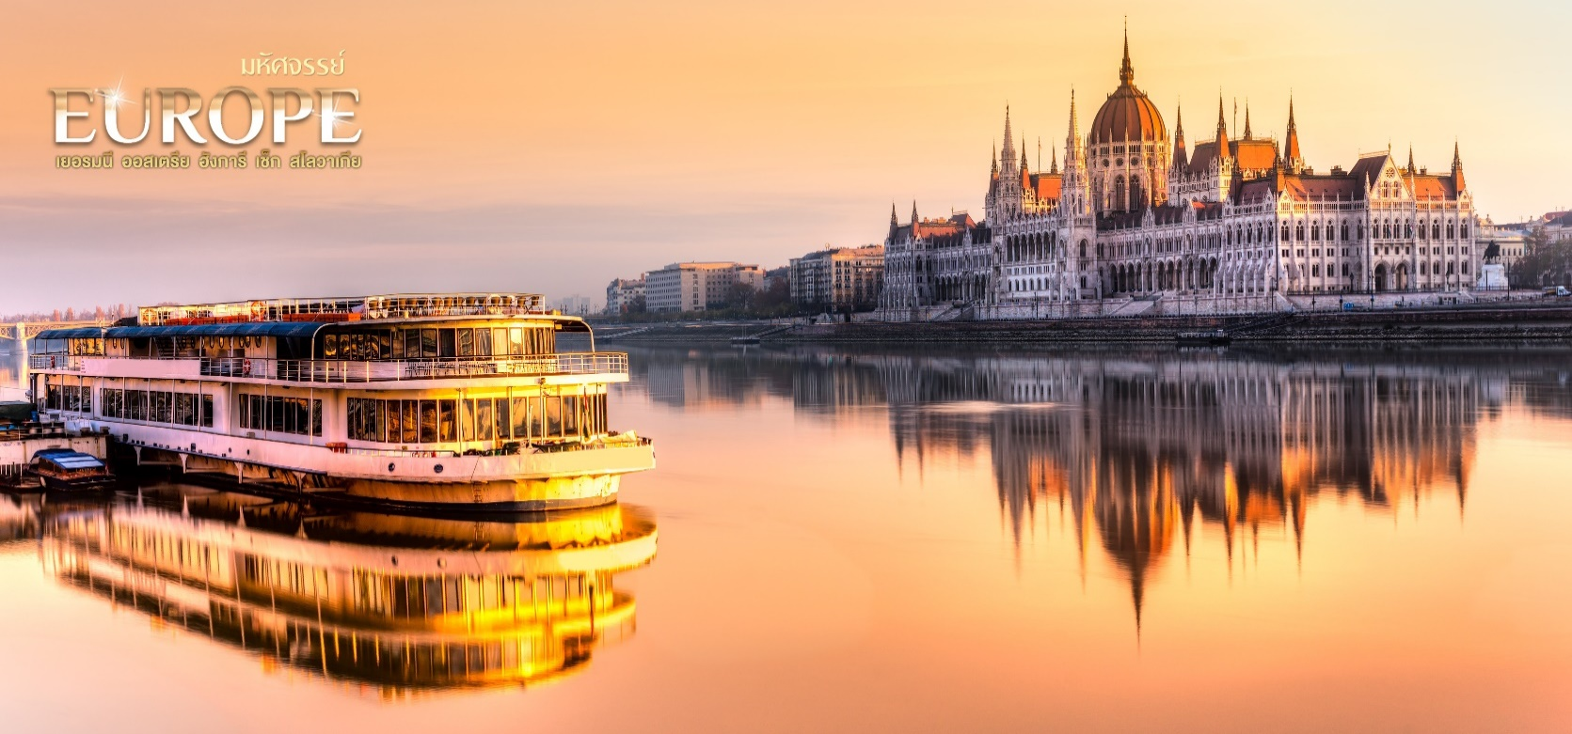
ค่ำ อิสระอาหารโดยมีไกด์แนะนำท่าน
ที่พัก IntercityHotel Budapest หรือเทียบเท่าในระดับเดียวกัน
(โรงแรมที่นำเสนอเป็นโรงแรมเสนอเบื้องต้นเท่านั้น ชื่อโรงแรมที่ท่านพักทางบริษัทจะทำการแจ้งพร้อมใบนัดหมาย 5-7 วันก่อนเดินทาง ขอสงวนสิทธิ์ในการปรับเปลี่ยนที่พัก ไปพักเมืองใกล้เคียงกรณีติดงานแฟร์หรือมีเทศกาล)
วันที่เจ็ด บูดาเปสต์ • เวียนนา • พระราชวังและสวนเชินน์บรุน • ถนนคาร์ทเนอร์ • สนามบินนานาชาติกรุงเวียนนา

เช้า บริการอาหาร ณ ห้องอาหารของโรงแรม
นำท่านมุ่งหน้าสู่ กรุงเวียนนา (Vienna) (ใช้เวลาเดินทางประมาณ 2.30 ชม.) เมืองหลวงของออสเตรีย และดนตรีคลาสสิค เป็นเมืองที่โมสาร์ทมาพำนักในยุคที่รุ่งเรืองของชีวิต พาท่านเข้าชม พระราชวังและสวนเชินน์บรุน (Palace and Gardens of Schonbrunn) พระราชวังฤดูร้อนของราชวงศ์ฮับส์บวร์ค สร้างแบบบาโรก คำว่าเชินน์บรุน นั้น มีความหมายว่า น้ำพุร้อนอันแสนสวยงาม โดยมีการริเริ่มสร้างในช่วงปี ค.ศ. 1569 ตัวอาคารในปัจจุบันนั้นสร้างและต่อเติมในสมัยของพระนางมาเรีย เทเรซ่า โดยมีพระราชประสงค์ให้มีความยิ่งใหญ่และสวยงามทัดเทียมพระราชวังแวร์ซายน์ของราชวงศ์บูร์บง และด้วยพระองค์ทรงโปรดสีเหลืองมากจึงได้มีการใช้สีเหลืองโทนพิเศษตกแต่ง และต่อมาสีเหลืองโทนนี้นั้นจึงได้ชื่ออย่างเป็นทางการว่าสีเหลืองเทเรซ่า
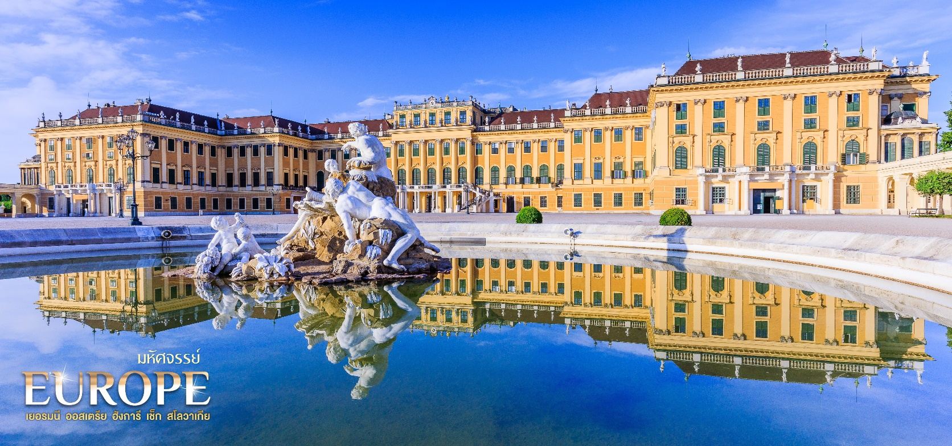
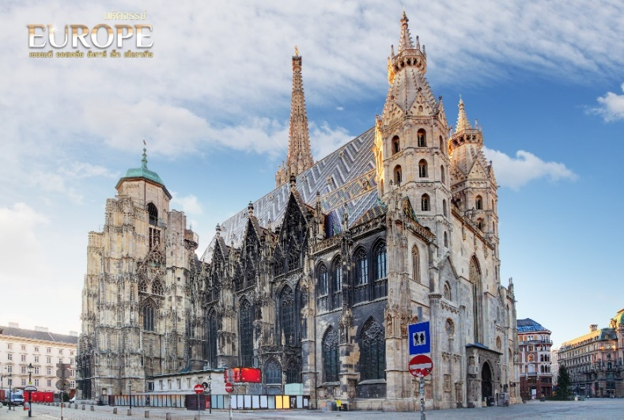
เที่ยง อิสระอาหารโดยมีไกด์แนะนำท่าน

นอกจากนั้นยังมีศาสนสถานที่สำคัญบนถนนแห่งนี้อีกแห่งหนึ่ง คือ อาสนวิหารสเตฟาน (St. Stephen's Cathedral) โบสถ์เก่าแก่ที่อยู่มาตั้งแต่ปี 1160 ตัวอาสนวิหารสร้างด้วยหินปูนมีความยาว 107 เมตร กว้าง 70 เมตร และ สูง 136.7 เมตร มีระฆังทั้งหมด 23 ใบ ใบใหญ่ที่สุดชื่อว่า ระฆังพุมเมริน ที่มีน้ำหนักถึง 20,130 กิโลกรัม ถือเป็นระฆังแบบแกว่งที่ใหญ่ที่สุดในออสเตรีย และเป็นอันดับ 2 ของยุโรป รองจากระฆังปีเตอร์ ของเยรมันเท่านั้น กล่าวกันว่าบิโทเฟ่นรู้ตัวว่าตนสูญเสียการได้ยิน เพราะว่าเมื่อหันมองไปบนอาสนวิหารแห่งนี้แล้วเห็นนกบินออกจากหอระฆังแต่กลับไม่ได้ยินเสียงระฆังเหมือนเคย จากนั้น พาท่านสู่ ถนนคนเดินแห่งแรกๆ ของยุโรป ที่ ถนนคาร์ทเนอร์ (Kartner Street) ที่มีมาตั้งแต่ในสมัยโรมัน เป็น 1 ใน ถนนที่มุ่งสู่กรงโรมในสมัยนั้น เป็นที่รู้จักกันในชื่อของ Strata Carinthianorum ก่อนจะถูกพัฒนามาเป็นถนนสายช้อปปิ้งในช่วงศตวรรษที่ 19 ในช่วงสงครามโลกครั้งที่ 2 บ้านเรือนส่วนมากถูกทำลายทางการก็ได้สร้างตึกรามบ้านช่องที่รูปแบบเดิม
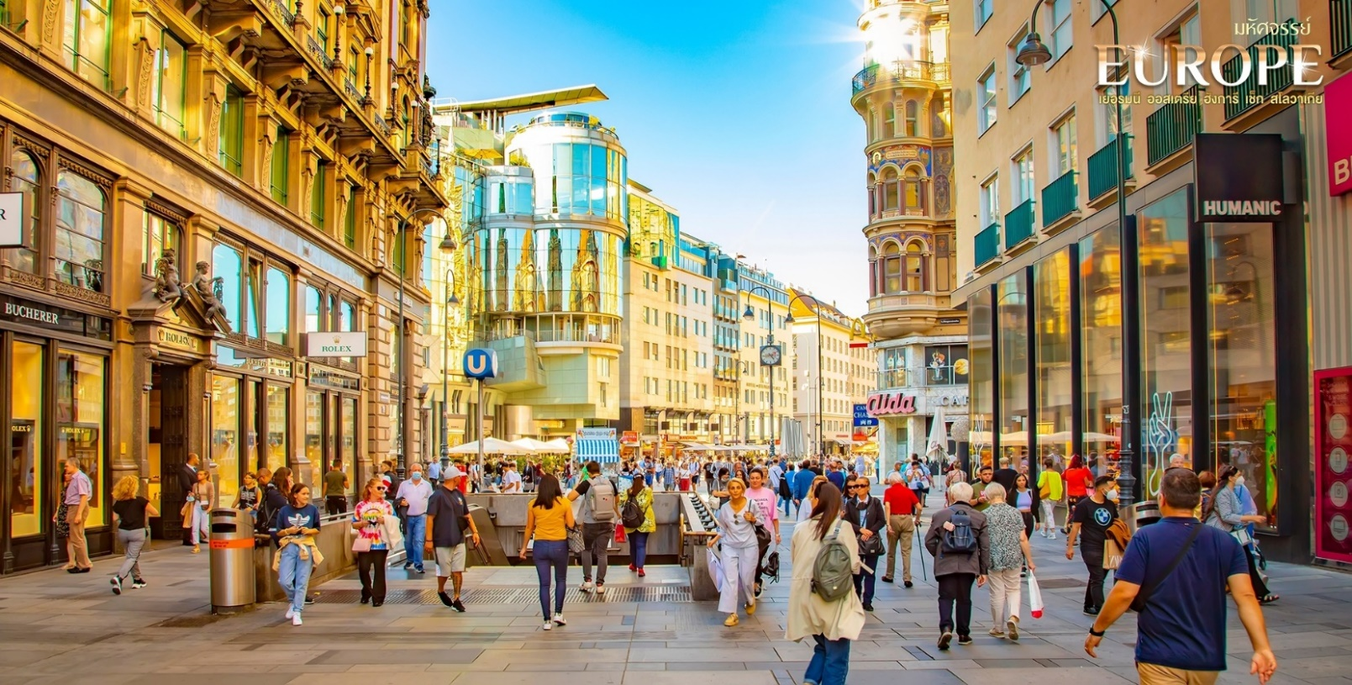
นำท่านเดินทางสู่ สนามบินนานาชาติกรุงเวียนนา เพื่อทำการเช็คอิน และทำคืนภาษี (TAX REFUND)
23.25 น. ออกเดินทางกลับสู่ กรุงเทพฯ ประเทศไทย โดยสายการบินออสเตรียน แอร์ไลน์ Austrian Aieline (OS) เที่ยวบินที่ OS007 **บริการอาหารและเครื่องดื่มบนเครื่อง **
วันที่แปด สนามบินดูไบ • สนามบินนานาชาติสุวรรณภูมิ
15.30 น. เดินทางถึง สนามบินสุวรรณภูมิ กรุงเทพฯ โดยสวัสดิภาพ พร้อมความประทับใจมิรู้ลืม

หมายเหตุ: โปรแกรมและรายละเอียดของการเดินทางอาจมีการเปลี่ยนแปลงหรือสลับกันได้ตามความเหมาะสมทั้งนี้ขึ้นอยู่กับสภาวะอากาศ และเหตุสุดวิสัยต่างๆ ที่ไม่สามารถคาดการณ์ล่วงหน้า เช่น บางสถานที่ในยุโรปอาจปิดในวันอาทิตย์ หรืออาจะมีการปิดปรับปรุง หรืออาจทำการจองไม่ได้เนื่องจากต้องรอกรุ๊ปคอนเฟิร์มก่อนทำการจอง หากวันเดินทางตรงกับวันเหล่านี้ โดยทางบริษัทฯจะคำนึงถึงผลประโยชน์ และความปลอดภัยของผู้ร่วมเดินทางเป็นสำคัญ และขอขอสงวนสิทธิ์ในการเปลี่ยนโปรแกรมโดยแจ้งให้ท่านทราบล่วงหน้า หากทราบเวลาและสถานที่ที่แน่นอนก่อนเดินทาง

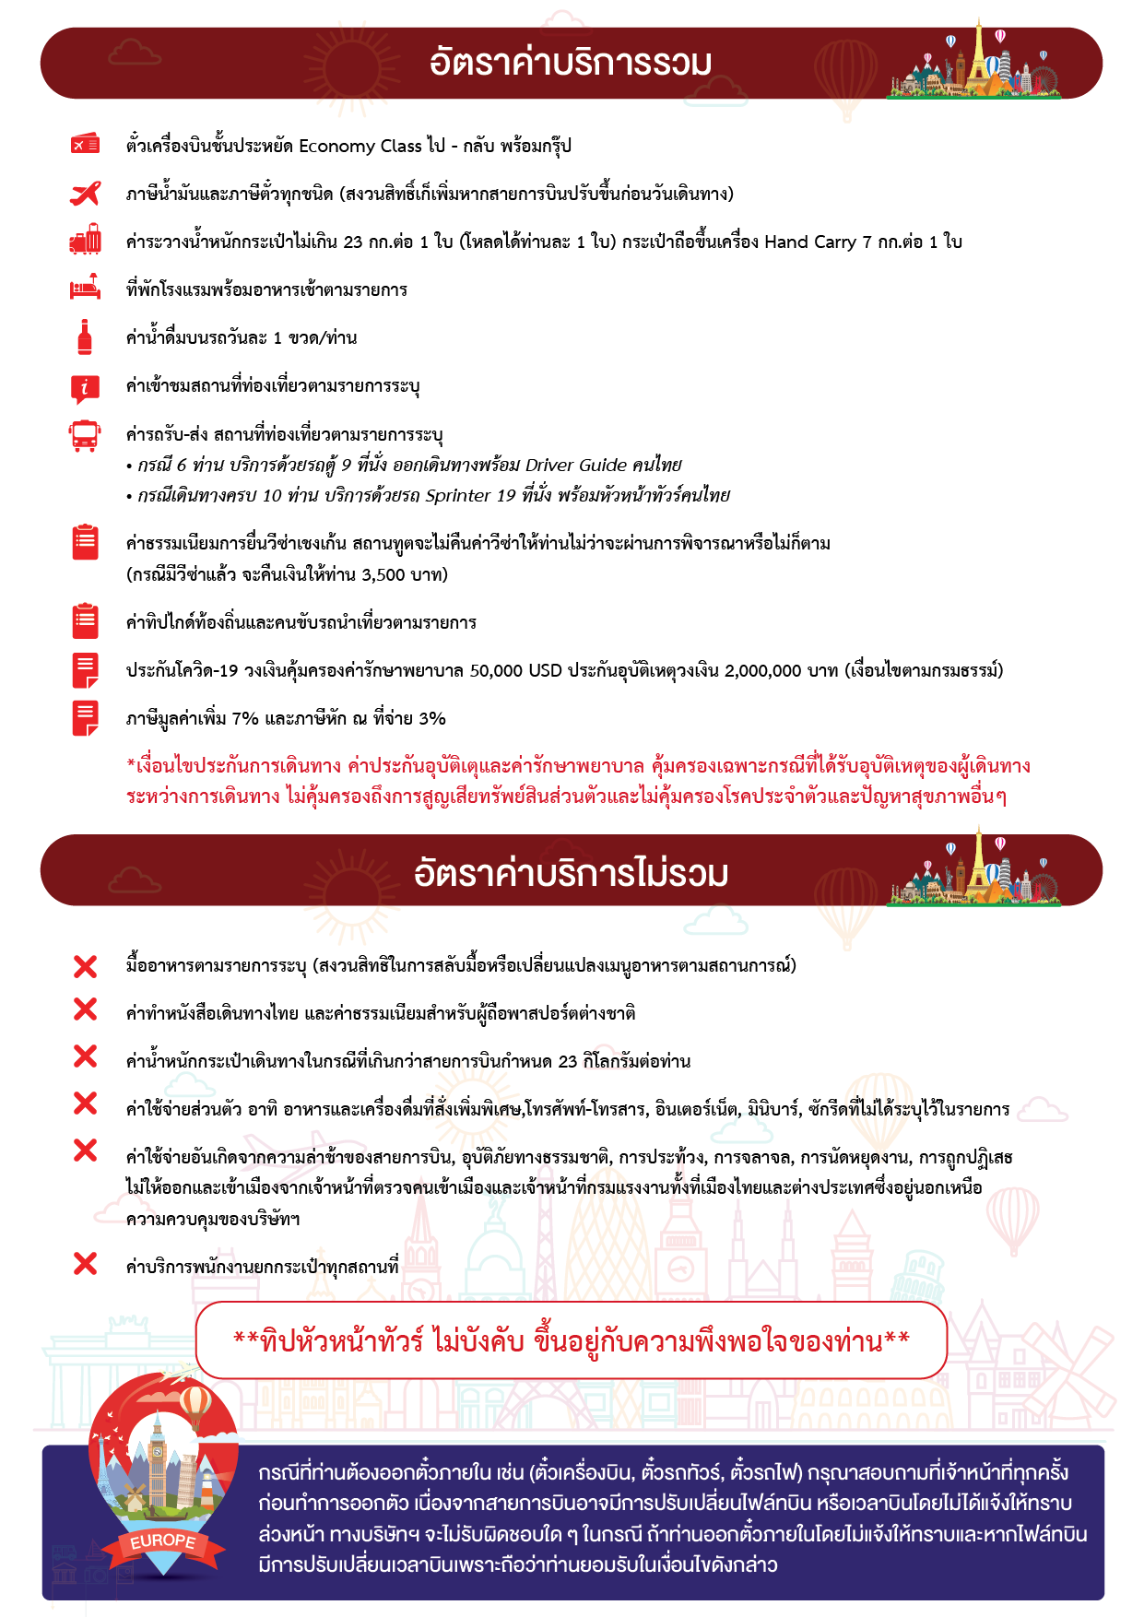

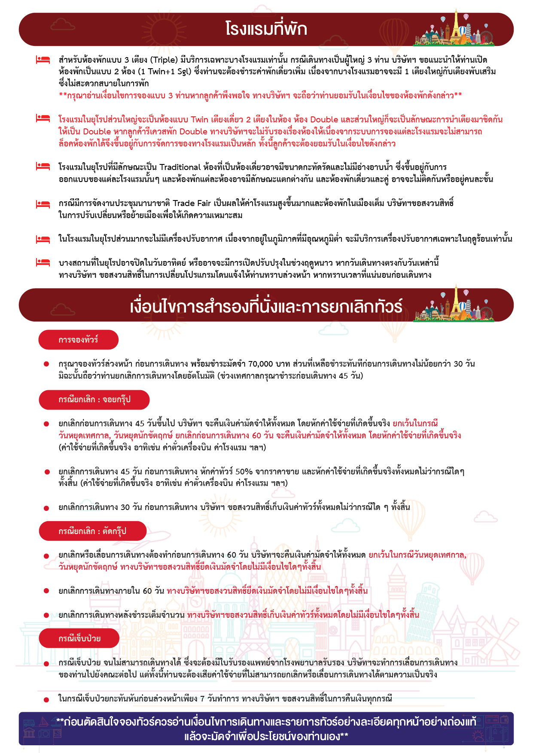

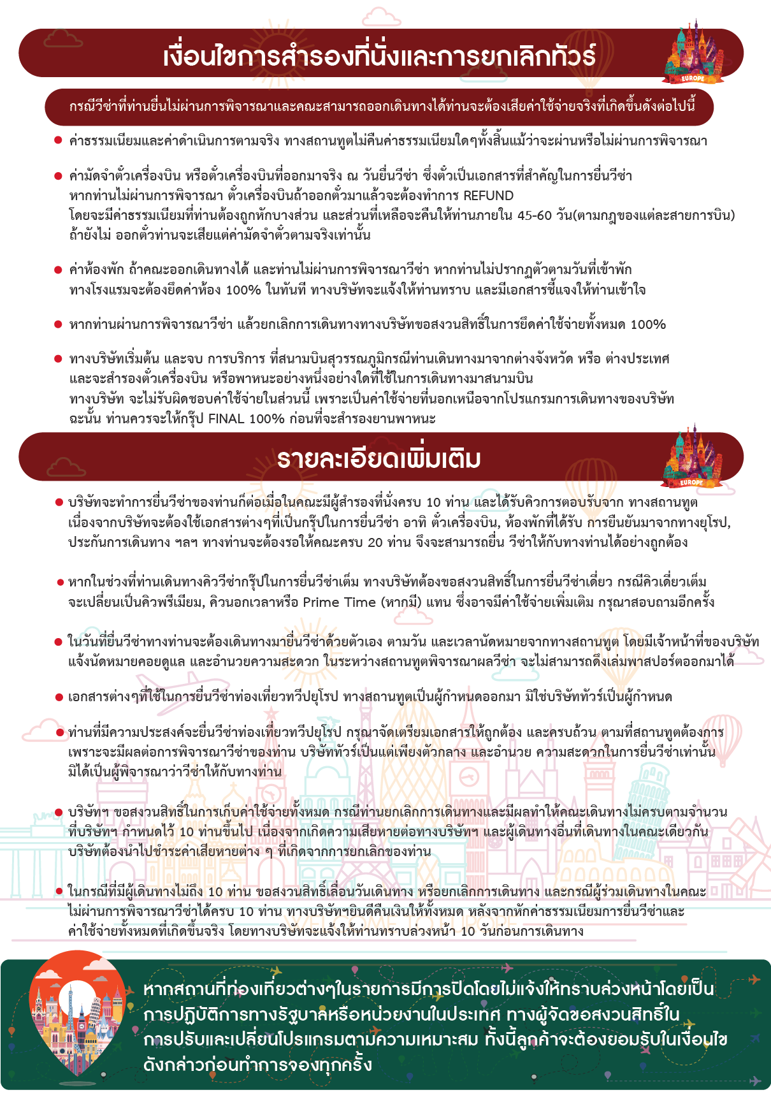

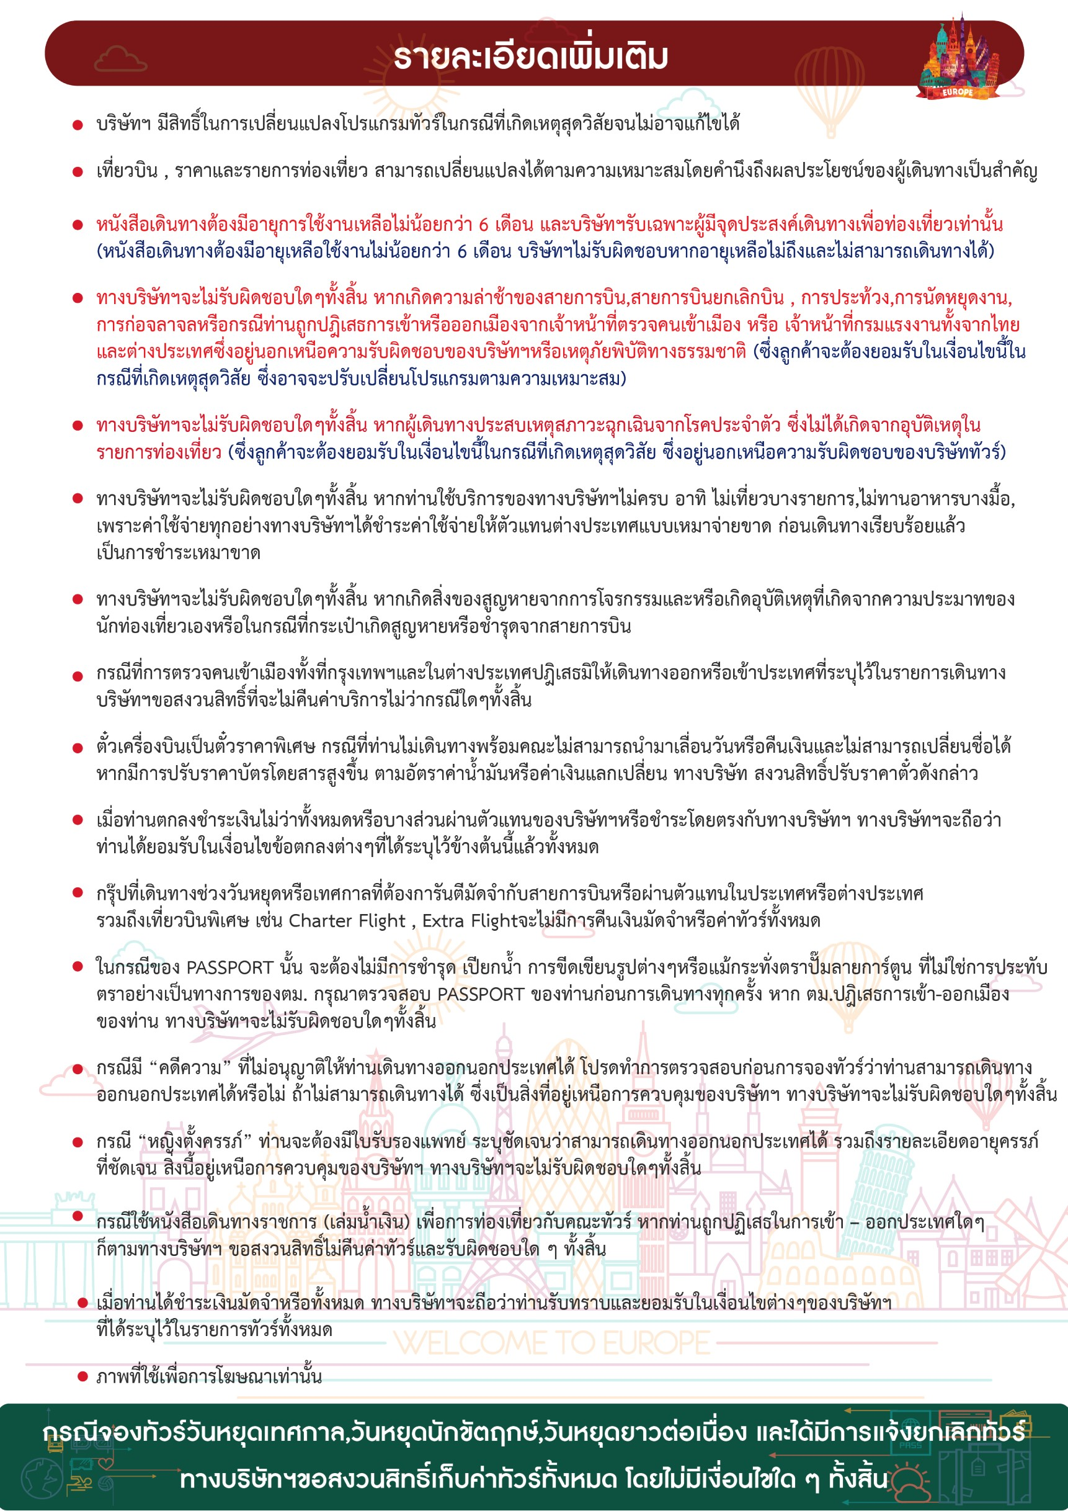

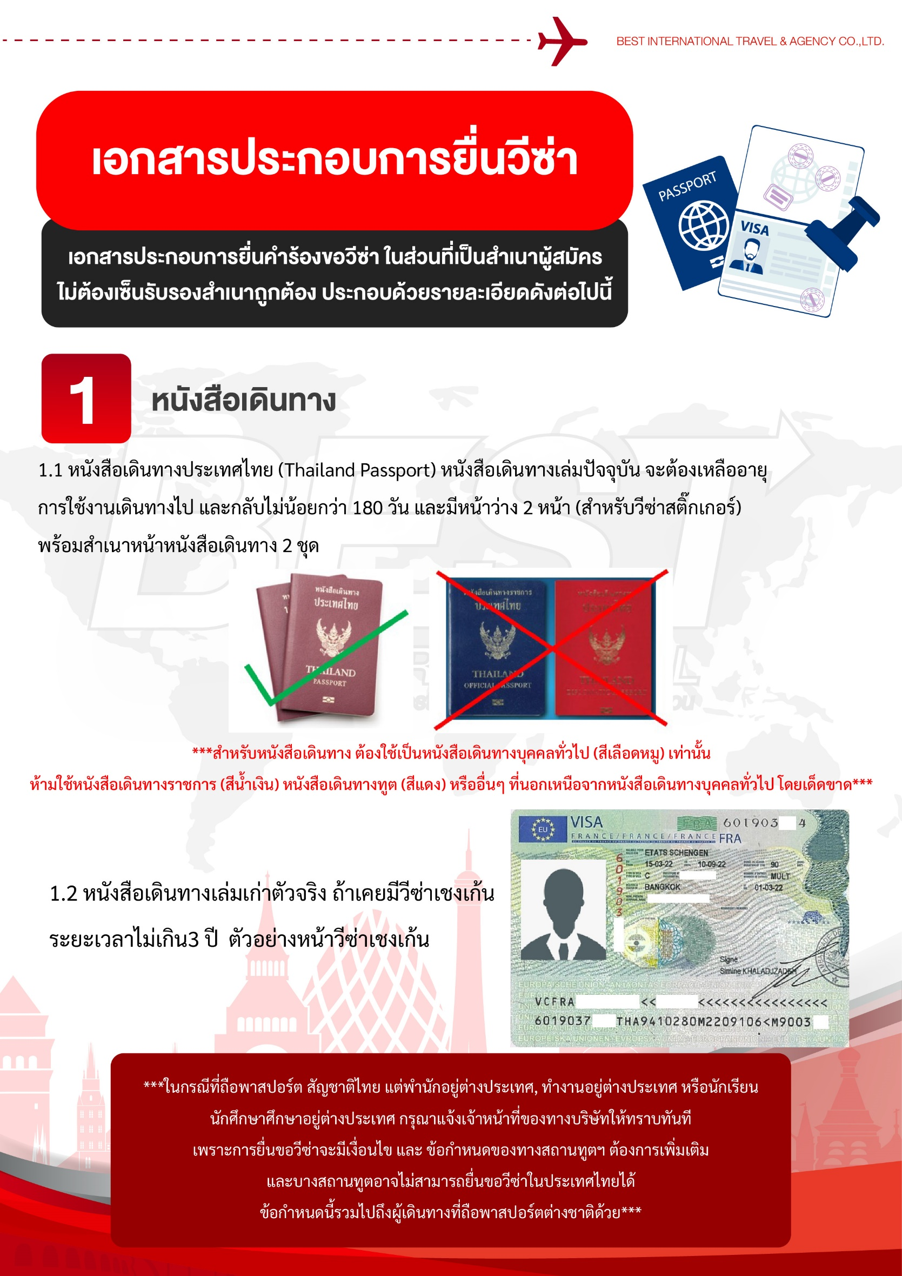
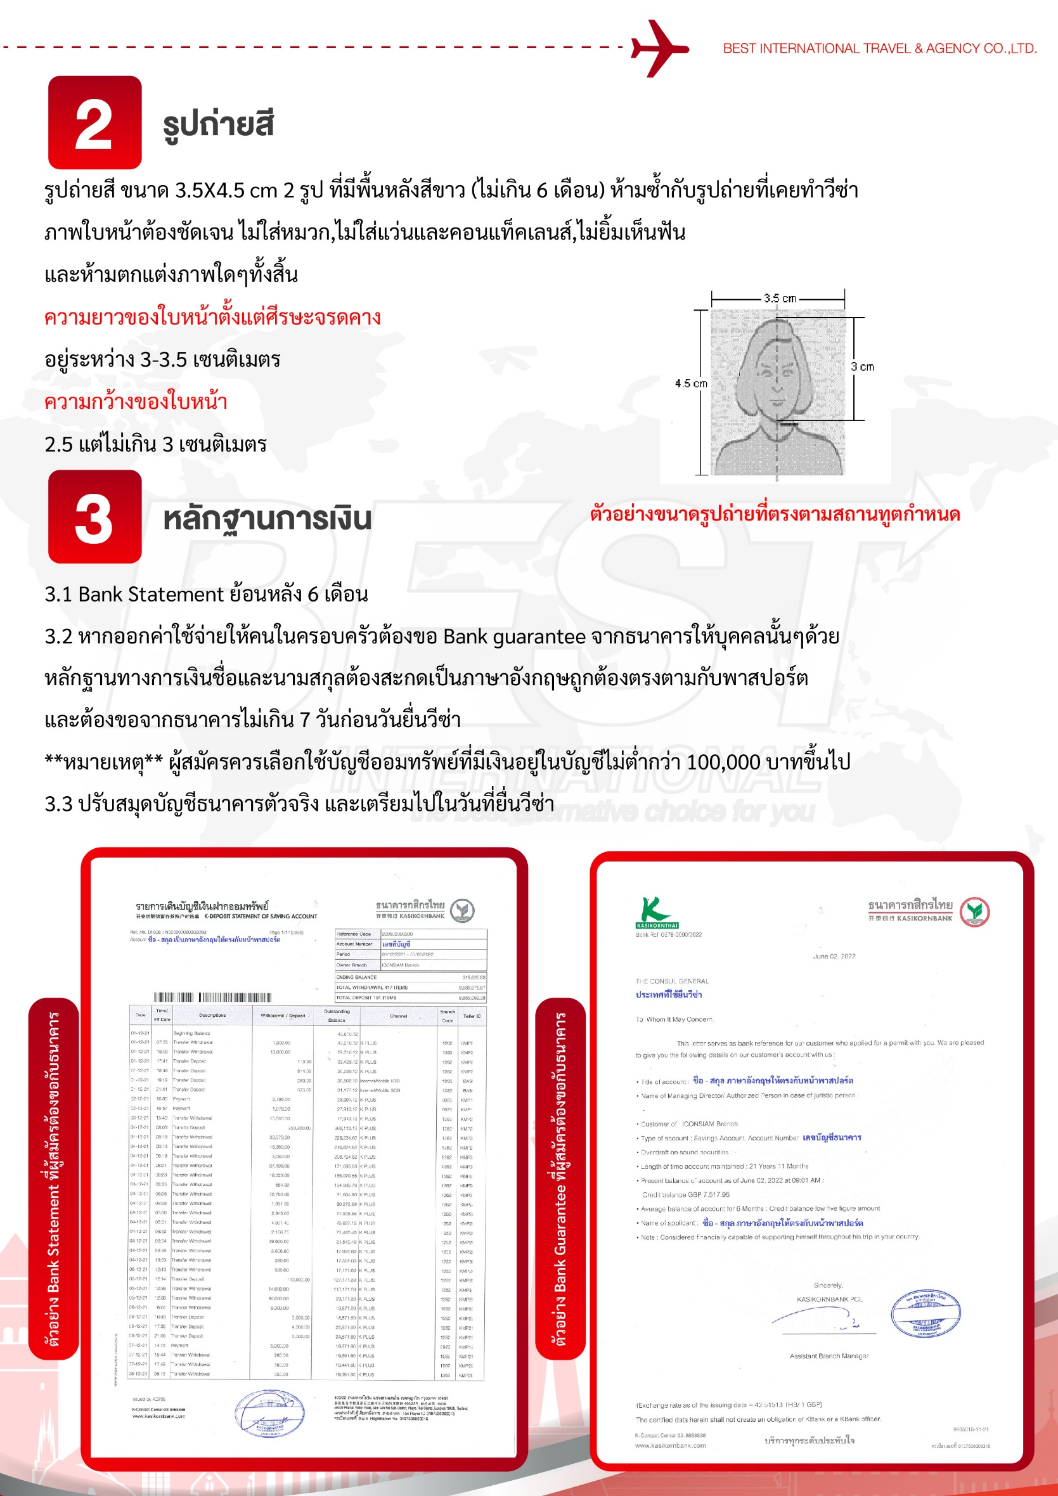
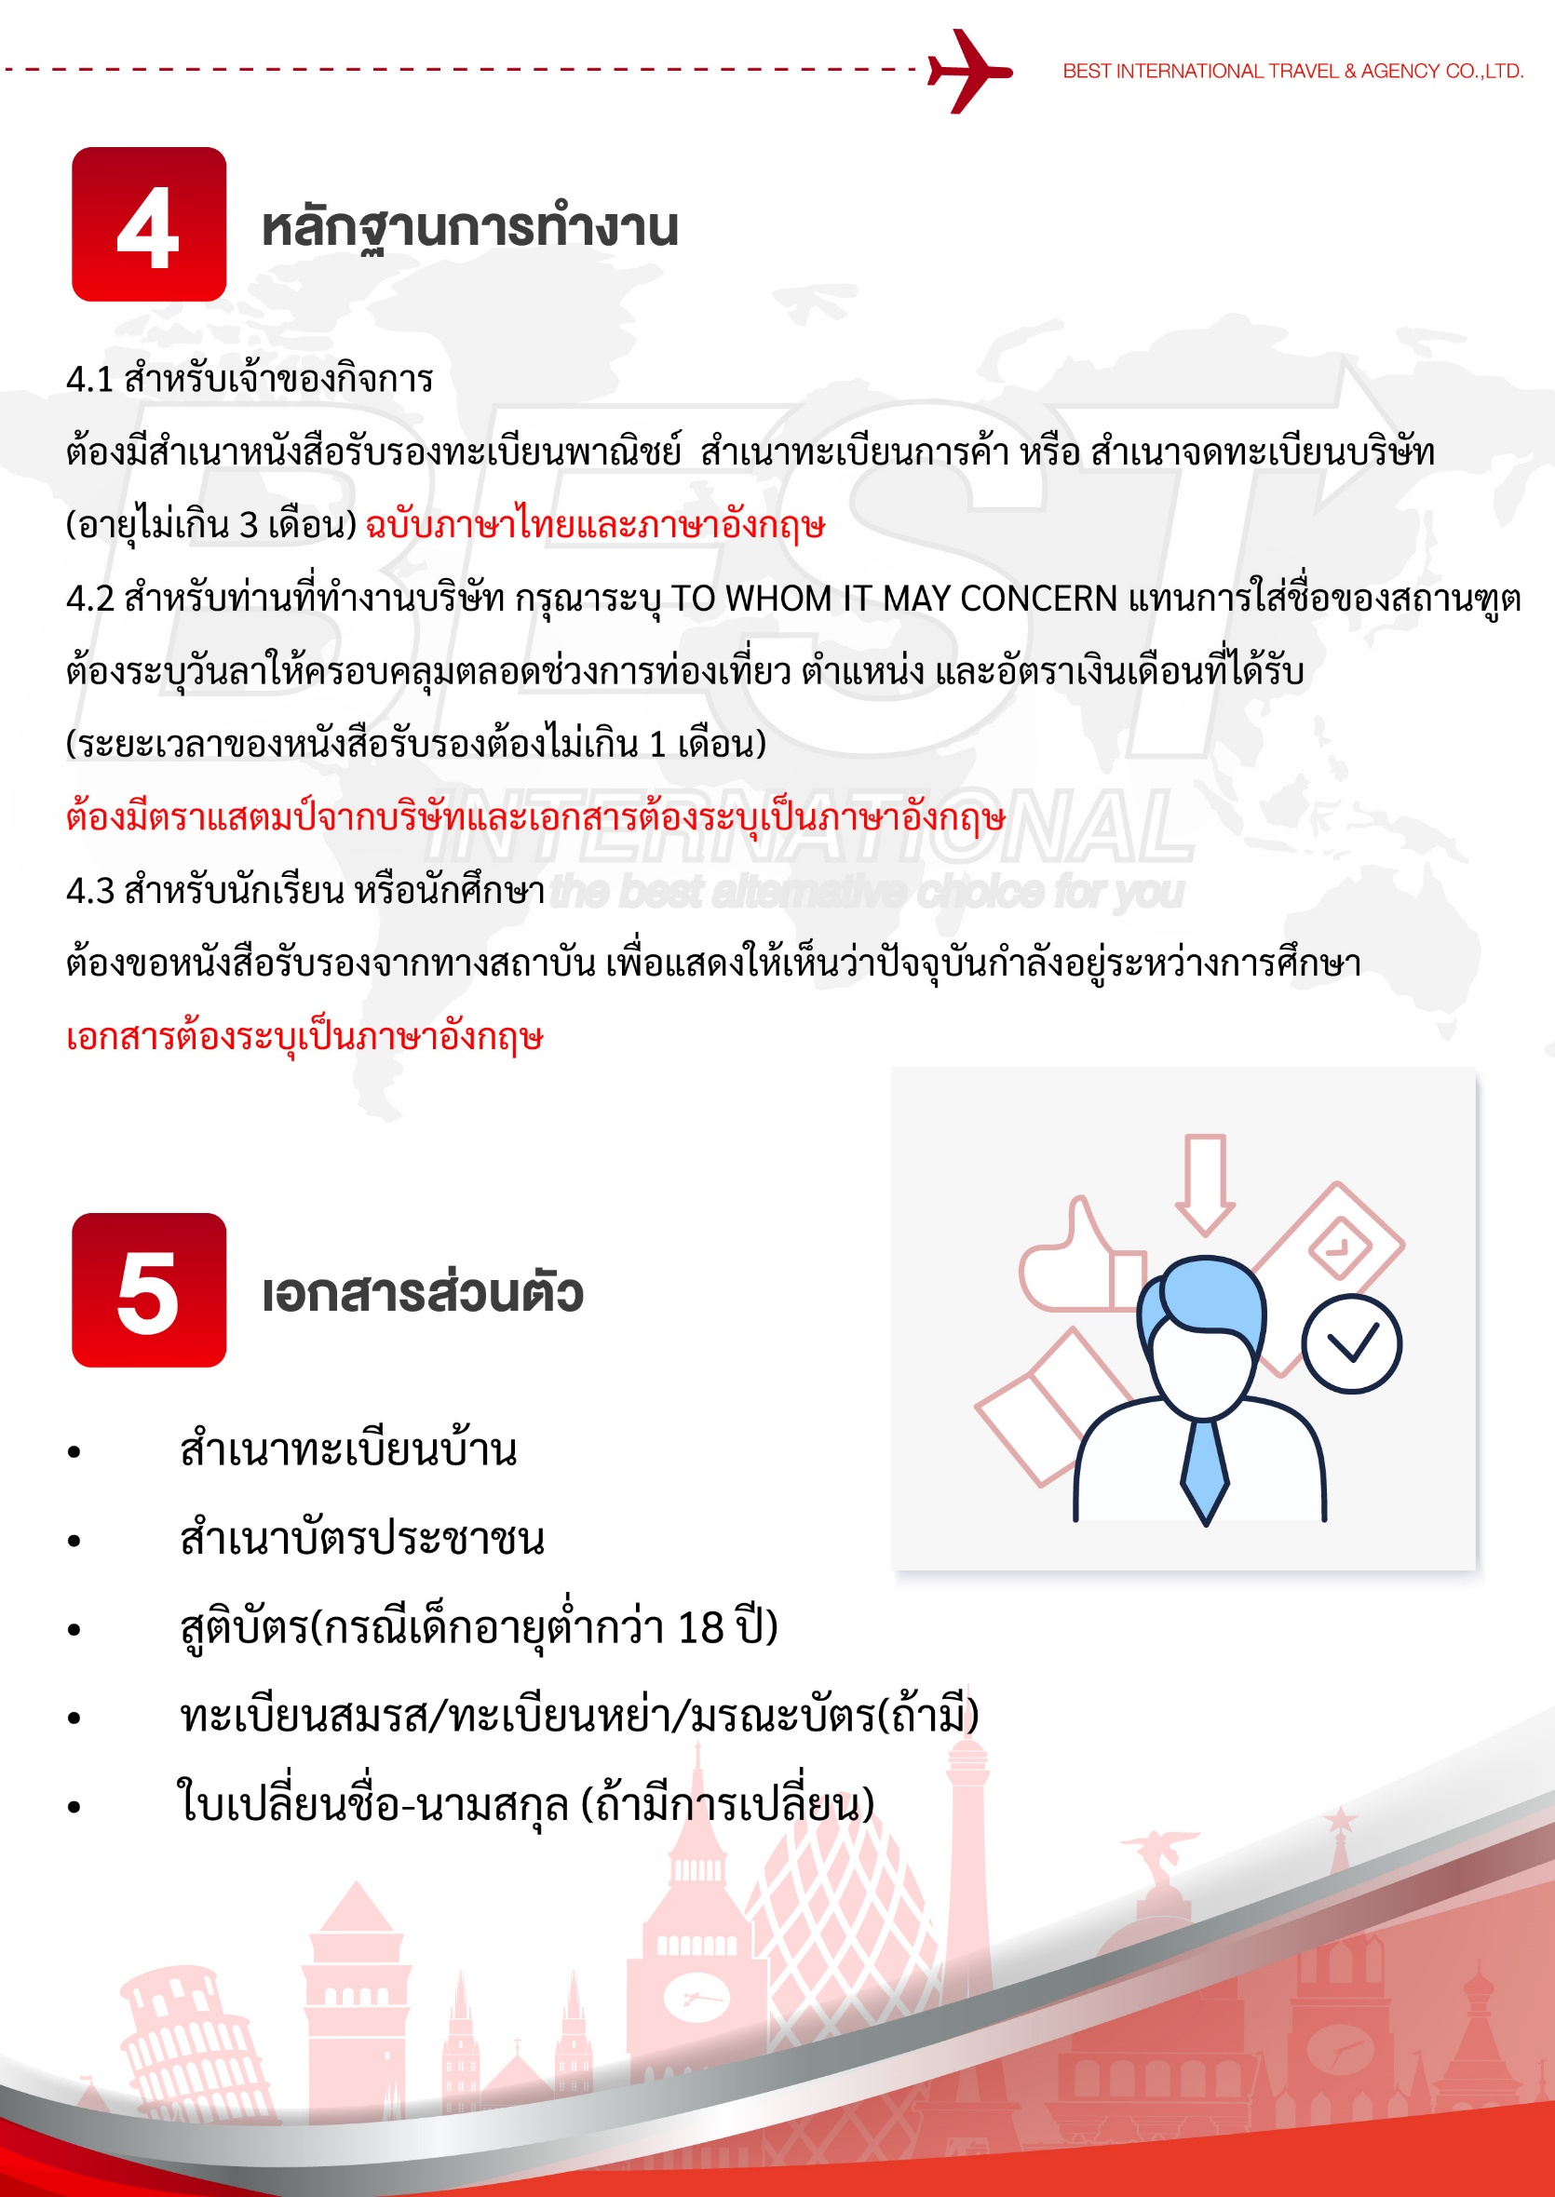
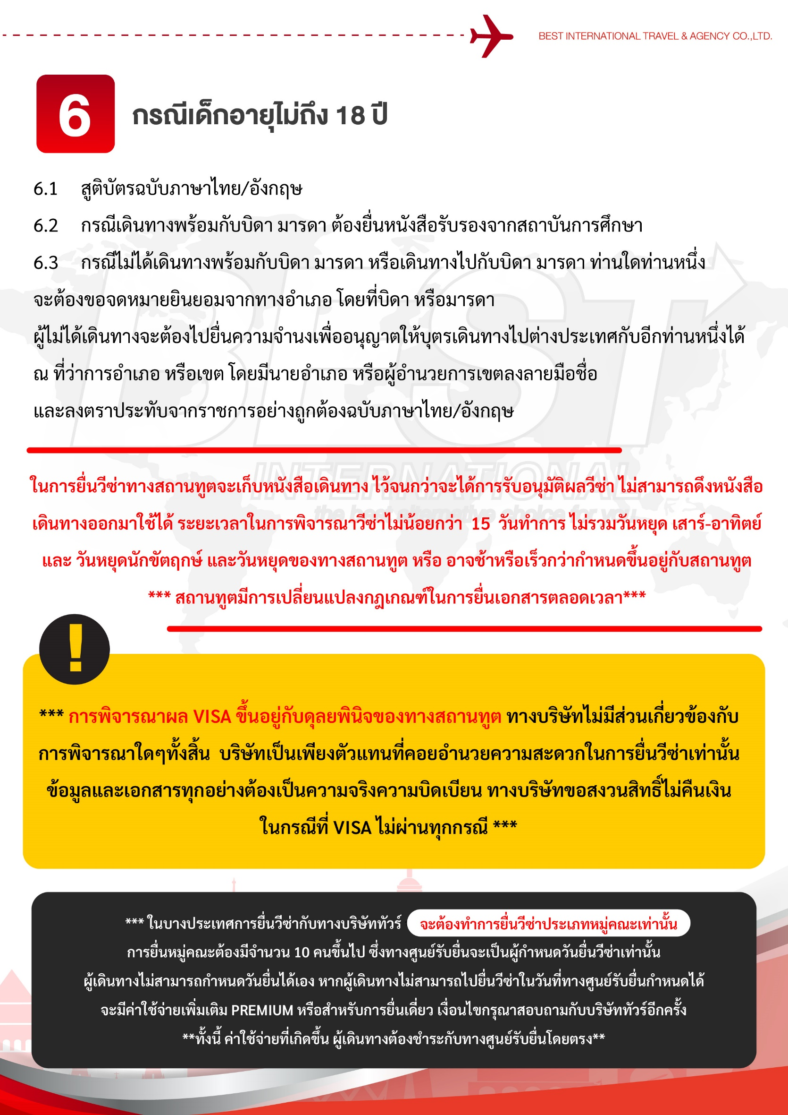
แบบฟอร์มสำหรับกรอกข้อมูลยื่นวีซ่า
- ข้อมูลเกี่ยวกับหนังสือเดินทางของผู้เดินทาง
ชื่อและนามสกุล _______________________________________________________________________________________________________
ชื่อและนามสกุลเก่า(ถ้ามี) ____________________________________________________________________________________________
ชื่อและนามสกุล (ระบุเป็นภาษาอังกฤษ) __________________________________________________________________________
หมายเลขบัตรประจำตัวประชาชน 13 หลัก

วัน/เดือน/ปีเกิด ค.ศ. ____________________________________ สถานที่เกิด (จังหวัด) ___________________________________
- ข้อมูลของผู้เดินทาง และครอบครัว
ที่อยู่ปัจจุบัน(ที่สามารถติดต่อได้) _______________________________________________________________________________________
โทรศัพท์มือถือ _______________________________ E-mail : ________________________________________
สถานภาพ : โสด สมรสโดยจดทะเบียนสมรส สมรสไม่ได้จดทะเบียน
หย่า หม้าย
วัน/เดือน/ปี ค.ศ. การเปลี่ยนสถานภาพ(สมรส, หย่า ฯลฯ) ____________________________
ถ้าท่านสมรส โปรดระบุรายละเอียดของคู่สมรส
ชื่อและนามสกุลคู่สมรส (ระบุเป็นภาษาอังกฤษ) ___________________________________
วัน/เดือน/ปีเกิด ค.ศ. ของคู่สมรส ________________________
สถานที่เกิด (จังหวัด) _______________________
- ข้อมูลของผู้เดินทางเกี่ยวกับอาชีพ, หรือถ้ากำลังศึกษาอยู่ ให้ลงรายละเอียดของสถานที่ศึกษา และลงรายละเอียดอื่นๆ ลงในช่องว่าง
3.1) ชื่อบริษัทที่ทำงาน, โรงเรียน, มหาวิทยาลัย (ระบุเป็นภาษาอังกฤษ)
________________________________________________________________________________________________________________________
3.2) ที่อยู่ของบริษัทที่ทำงาน, โรงเรียน, มหาวิทยาลัย (ระบุเป็นภาษาอังกฤษ)
________________________________________________________________________________________________________________________
3.3) งานปัจจุบันทำอาชีพ โปรดระบุตำแหน่ง (ระบุเป็นภาษาอังกฤษ และภาษาไทย)
________________________________________________________________________________________________________________________
3.4) เบอร์โทรศัพท์ที่ทำงาน หรือเบอร์โทรศัพท์สถาบันที่ท่านกำลังศึกษาอยู่ _______________________________
- ข้อมูลเกี่ยวกับการเดินทางไปต่างประเทศ
4.1) ท่านเคยมีวีซ่าเชงเก้นในกลุ่มเชงเก้นภายในระยะเวลา 3 ปี (ถ้ามีโปรดระบุ)
มีวันที่ออกวีซ่า และวันที่หมดอายุวีซ่า ให้ตรวจสอบที่หน้าเชงเก้นที่ท่านเคยเดินทาง
ประเทศ ______________ วันที่ออกวีซ่า ___________________วันหมดอายุวีซ่า ___________________
ประเทศ ______________ วันที่ออกวีซ่า ___________________วันหมดอายุวีซ่า ___________________
ประเทศ ______________ วันที่ออกวีซ่า ___________________วันหมดอายุวีซ่า ___________________
ประเทศ ______________ วันที่ออกวีซ่า ___________________วันหมดอายุวีซ่า ___________________
ไม่เคยมีวีซ่าเชงเก้น
4.1.1) ถ้าท่านเคยมีวีซ่าเชงเก้น โปรดระบุวันที่สแกนลายนิ้วมือล่าสุด
(ผู้สมัครสามารถตรวจสอบรายละเอียด วัน เดือน ปี ที่สแกนลายนิ้วมือล่าสุด)
ได้จากหน้าวีซ่าเชงเก้นล่าสุดที่ท่านเคยเดินทาง)
ประเทศ _________________________________ วันที่สแกนลายนิ้วมือล่าสุด _______________________________
- ค่าใช้จ่ายในการเดินทาง
ออกค่าใช้จ่ายเอง
มีผู้ออกค่าใช้จ่ายให้ ระบุชื่อ___________________________________ความสัมพันธ์________________________________
- ท่านมีเดินทางต่างประเทศก่อนวันที่เดินทางตามรายการภายใน 45 วันหรือไม่ _______________________________7) มีวันใดที่ท่านคาดว่าจะไม่สะดวกยื่นวีซ่าหรือไม่______________________________________________________________

